

UNIVERSIDAD PRIVADA DE TACNA

FACULTAD DE INGENIERÍA
Escuela Profesional de Ingeniería de Sistemas

“Plataforma web para la comercialización y revalorización de productos perecibles orientada al consumo sostenible en la provincia de Tacna”

Curso: Construcción de Software I

Docente: Mag. Ricardo Eduardo Valcárcel Alvarado

Integrantes:
Renzo Fernando Loyola Vilca | (2021072615)
 | (2020067577)
  Brant Antony Chata Choque
Tacna – Perú
2026

CONTROL DE VERSIONES
Versión | Hecha por | Revisada por | Aprobada por | Fecha | Motivo
1.0 |  | REVA |  | 08/04/2026 | Versión Original
2.0 |  | REVA |  | 08/05/2026
2.1 | Revisión UML |  | Pendiente de validación | 19/09/2026 | 21 narrativas; concordancia UML; trazabilidad; entidad–relación
3.0 | BACC,RFLV | RV | RV | 26/09/2026 | Cambio de narrativas y diagramas

“Plataforma web para la comercialización y revalorización de productos perecibles orientada al consumo sostenible en la provincia de Tacna”

Documento de Especificación de Requerimientos de Software

Versión 3.0

ÍNDICE GENERAL
INTRODUCCIÓN 7
I. Generalidades de la Empresa 7
1. Nombre de la Empresa 7
2. Visión 7
3. Misión 7
4. Organigrama 7
II. Visionamiento de la Empresa 8
1. Descripción del Problema 8
Situación Actual vs. Problemática 8
2. Objetivos de Negocios 9
3. Objetivos de Diseño 9
Usabilidad 9
Escalabilidad 9
Rendimiento 9
4. Alcance del Proyecto 9
Qué incluye el sistema 9
Qué NO incluye el sistema 10
5. Viabilidad del Sistema 10
Viabilidad Técnica 10
Viabilidad Económica 10
Viabilidad Operativa 10
6. Información Obtenida del Levantamiento de Información 11
III Análisis de procesos 12
Proceso actual 12
Proceso propuesto 13
IV Especificación de requisitos 14
Requisitos funcionales consolidados 14
Requisitos no funcionales 15
Reglas de negocio concordantes 16
Criterios adoptados para la concordancia 17
V Fase de desarrollo 19
Perfiles y permisos 19
Modelo conceptual 19
Casos de uso del comprador 20
Casos de uso del vendedor 21
Casos de uso del administrador 22
Escenarios de caso de uso y narrativas 23
CU-01: Registrar usuario 24
CU-02: Iniciar y cerrar sesión 25
CU-03: Buscar y filtrar productos 26
CU-04: Ver detalle de producto 27
CU-05: Comprar producto 28
CU-06: Calificar transacción 29
CU-07: Publicar producto 30
CU-08: Gestionar pedidos 31
CU-09: Ver estadísticas de ventas 32
CU-10: Gestionar usuarios 33
CU-11: Moderar productos 34
CU-12: Generar reportes de impacto 35
CU-13: Recuperar contraseña 36
CU-14: Editar perfil de usuario 37
CU-15: Gestionar favoritos 38
CU-16: Contactar vendedor 39
CU-17: Cancelar pedido 40
CU-18: Reportar producto 41
CU-19: Editar producto publicado 42
CU-20: Gestionar categorías 43
CU-21: Suscribirse a plan premium 44
Modelo lógico y diagramas de comportamiento 45
Estados del pedido 45
Actividades y estados de objetos 46
Secuencia de compra y confirmación 47
Secuencia de compra y alternativas 48
Secuencia de entrega y calificación 49
Secuencia de cancelación 50
Diagrama de clases 51
Clases de acceso 51
Clases de catalogo 52
Clases de transacciones 53
Clases de comunicacion 54
Clases de moderacion 55
Clases de premium 56
Clases de consultas 57
Diagrama entidad relación 58
Entidades de acceso 58
Entidades de catalogo 59
Entidades de transacciones 60
Entidades de comunicacion 61
Entidades de moderacion 62
Entidades de premium 63
Restricciones del modelo de datos 64
Origen de atributos y métodos 65
Usuario 65
Vendedor 65
RecuperaciónAcceso 66
Categoría 66
Producto 67
Favorito 68
Pedido 68
DetallePedido 69
Calificación 69
Notificación 70
Conversación 70
Mensaje 70
IncidenciaAtención 71
ReporteProducto 71
AporteReporte 72
AcciónModeración 72
Plan 73
Suscripción 73
Servicio de consultas 74
Comprobación de coherencia del flujo 75
Conclusiones 76
Recomendaciones 76
Bibliografía 76
Webgrafía 76

INTRODUCCIÓN
El presente documento constituye la Especificación de Requerimientos de Software (SRS) del proyecto ÓrbiKa, plataforma web orientada a la comercialización y revalorización de productos perecibles en la provincia de Tacna. Este documento se elabora como continuación del estudio de factibilidad (FD01) previamente desarrollado, y tiene como propósito describir de manera clara, completa y verificable las funciones, características y restricciones que deberá cumplir el sistema.
El documento sigue una estructura de visionamiento del negocio, análisis de procesos actuales y propuestos, especificación de requerimientos funcionales y no funcionales, y modelado conceptual y lógico del sistema mediante diagramas UML (paquetes, casos de uso, actividades, secuencia y clases). Esta información servirá como base para las siguientes etapas de diseño, construcción y pruebas del sistema.
El público objetivo de este documento incluye al equipo de desarrollo, a los docentes evaluadores del proyecto y a cualquier interesado que requiera comprender el alcance funcional y técnico de ÓrbiKa antes de su implementación.

I. Generalidades de la Empresa

1. Nombre de la Empresa
ÓrbiKa — plataforma web para la comercialización y revalorización de productos perecibles, orientada al consumo sostenible en la provincia de Tacna. El proyecto se plantea bajo la razón comercial «ÓrbiKa», pudiendo constituirse formalmente como ÓrbiKa S.A.C. en etapas posteriores de maduración del negocio.

2. Visión
Ser, para el año 2030, la plataforma digital líder en el sur del Perú para la comercialización de productos perecibles próximos a vencer, reconocida como referente regional en la reducción del desperdicio de alimentos y la promoción del consumo responsable.

3. Misión
Conectar a vendedores y consumidores de la provincia de Tacna a través de una plataforma digital confiable y fácil de usar, que facilite el acceso a alimentos de calidad a precios accesibles, reduzca las pérdidas económicas de los negocios locales y contribuya activamente a la disminución del desperdicio alimentario.

4. Organigrama
La estructura organizativa propuesta para la operación de ÓrbiKa durante su etapa inicial se muestra a continuación. Se plantea una organización reducida, acorde al tamaño del proyecto, con posibilidad de crecer conforme se expanda la operación a nuevos distritos.
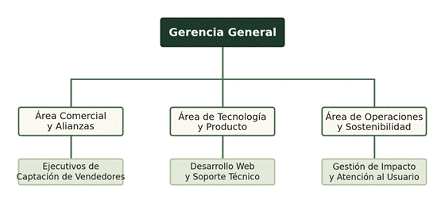
Figura 1. Organigrama propuesto para ÓrbiKa.

II. Visionamiento de la Empresa

1. Descripción del Problema
En la provincia de Tacna, una parte significativa de los productos perecibles próximos a vencer —frutas, verduras, panadería, lácteos y alimentos preparados— no llega a comercializarse a tiempo por falta de un canal formal que conecte a vendedores con compradores interesados en adquirirlos a precio reducido. Esta situación genera pérdidas económicas para los negocios y un mayor desperdicio de alimentos en la ciudad.

Situación Actual vs. Problemática
Situación Actual | Problemática
Los vendedores ofrecen productos próximos a vencer de manera verbal o mediante publicaciones sueltas en WhatsApp y redes sociales. | No existe un canal formal, centralizado ni medible para dar salida a estos productos antes de que se pierdan.
Los compradores interesados en precios accesibles dependen de enterarse por casualidad de estas ofertas. | Se pierde alcance y oportunidad de compra; muchos consumidores potenciales nunca llegan a ver la oferta.
Los comerciantes desechan productos que aún son aptos para el consumo cuando no logran venderlos a tiempo. | Se generan pérdidas económicas para el vendedor y mayor volumen de residuos orgánicos para la ciudad.
No existe información consolidada sobre cuántos productos o kilogramos de alimentos se revalorizan en Tacna. | Es imposible medir o comunicar el impacto ambiental y social generado por estas prácticas informales.

2. Objetivos de Negocios
ID | Objetivo de Negocio
OBJ-01 | Proveer una plataforma digital accesible que conecte a vendedores y compradores de productos perecibles en la provincia de Tacna.
OBJ-02 | Captar al menos 50 vendedores activos (negocios, mercados y comerciantes) durante los primeros 6 meses de operación.
OBJ-03 | Alcanzar 600 compradores registrados y 850 productos revalorizados mensuales al cierre del primer año.
OBJ-04 | Reducir de forma medible el desperdicio de alimentos entre los vendedores aliados a la plataforma.
OBJ-05 | Posicionar la marca ÓrbiKa como referente de consumo sostenible en la provincia de Tacna.
OBJ-06 | Generar ingresos sostenibles mediante comisiones por transacción y suscripciones de negocios, alcanzando el punto de equilibrio antes de finalizar el segundo año de operación.

3. Objetivos de Diseño

Usabilidad
La plataforma debe ser utilizable por personas con poca experiencia tecnológica, incluyendo comerciantes de mercados que hoy operan de forma informal. Se busca que un usuario nuevo pueda completar el registro y su primera compra o publicación en menos de 5 minutos, sin necesidad de capacitación previa extensa.

Escalabilidad
La arquitectura del sistema debe permitir el crecimiento progresivo del número de usuarios, productos y transacciones, así como la futura expansión a otros distritos y provincias, sin requerir un rediseño estructural. Se recomienda una arquitectura modular que separe la gestión de usuarios, productos, transacciones y reportes.

Rendimiento
El sistema debe responder con tiempos de carga menores a 3 segundos en condiciones normales de conexión, y soportar al menos 200 usuarios concurrentes durante la etapa inicial sin degradación perceptible del servicio.

4. Alcance del Proyecto

Qué incluye el sistema
● Registro e inicio de sesión diferenciado para compradores, vendedores y administradores.
● Publicación, búsqueda, filtrado y visualización de productos perecibles con su estado, precio y fecha de vencimiento.
● Proceso de compra y coordinación de entrega entre comprador y vendedor.
● Paneles de control (dashboards) diferenciados para comprador, vendedor y administrador.
Indicadores de impacto: kilogramos revalorizados estimados, productos aprovechados y ahorro generado; se calculan sobre transacciones completadas.
Sistema de calificación de transacciones por el comprador, con promedio derivado del vendedor.
● Panel administrativo para la gestión de usuarios, productos y reportes.

Qué NO incluye el sistema
● Pasarela de pagos integrada dentro de la plataforma (la coordinación de pago se realiza directamente entre comprador y vendedor en esta primera versión).
● Aplicación móvil nativa (iOS/Android); la plataforma será web responsive.
● Logística propia de reparto o delivery gestionado por ÓrbiKa.
● Módulo de facturación electrónica o emisión de comprobantes tributarios.
● Geolocalización satelital en tiempo real (se utilizará una referencia conceptual de zonas/distritos).

5. Viabilidad del Sistema
A partir del estudio de factibilidad (FD01) desarrollado previamente, se resume la viabilidad del sistema en sus tres dimensiones principales:

Viabilidad Técnica
El desarrollo es técnicamente viable: se emplean tecnologías web ampliamente documentadas (frontend moderno, backend en Node.js o equivalente, base de datos relacional), el equipo cuenta con las competencias necesarias y existen proveedores de hosting accesibles para el presupuesto del proyecto.

Viabilidad Económica
La inversión estimada para el desarrollo asciende a S/ 16,773.16. El análisis financiero proyecta un VAN positivo de S/ 17,126.60, una TIR de 50.3%, una relación beneficio/costo de 1.55 y un periodo de recuperación cercano a 1 año y 11 meses, lo que confirma la viabilidad económica del proyecto.

Viabilidad Operativa
El sistema es de fácil adopción para compradores y vendedores, siempre que se incluya una fase de onboarding y acompañamiento inicial dirigida a comerciantes informales, según lo detallado en el estudio de factibilidad.

6. Información Obtenida del Levantamiento de Información
Durante la etapa de visionamiento se aplicaron distintas técnicas de recolección de información con vendedores y compradores potenciales de la provincia de Tacna, cuyos resultados principales se resumen a continuación:
Técnica aplicada | Muestra | Hallazgo principal
Encuesta a consumidores | 45 personas en Centro de Tacna, Gregorio Albarracín y Ciudad Nueva | 78% estaría dispuesto a comprar productos perecibles con descuento por proximidad de vencimiento.
Entrevistas a vendedores | 20 comerciantes de mercados y negocios de barrio | 65% señaló perder en promedio S/ 150 semanales por productos no vendidos a tiempo.
Observación directa | 3 mercados de abastos de Tacna | La oferta de productos por vencer se realiza de forma verbal, sin registro ni alcance más allá del entorno inmediato del puesto.
Benchmarking | 3 plataformas internacionales similares | Los modelos exitosos combinan descuentos visibles, indicadores de impacto y un proceso de compra simple en pocos pasos.

III Análisis de procesos

Proceso actual
Se conserva el proceso informal descrito en el SRS. Representa el contexto previo a la plataforma, no una regla de operación del sistema propuesto.
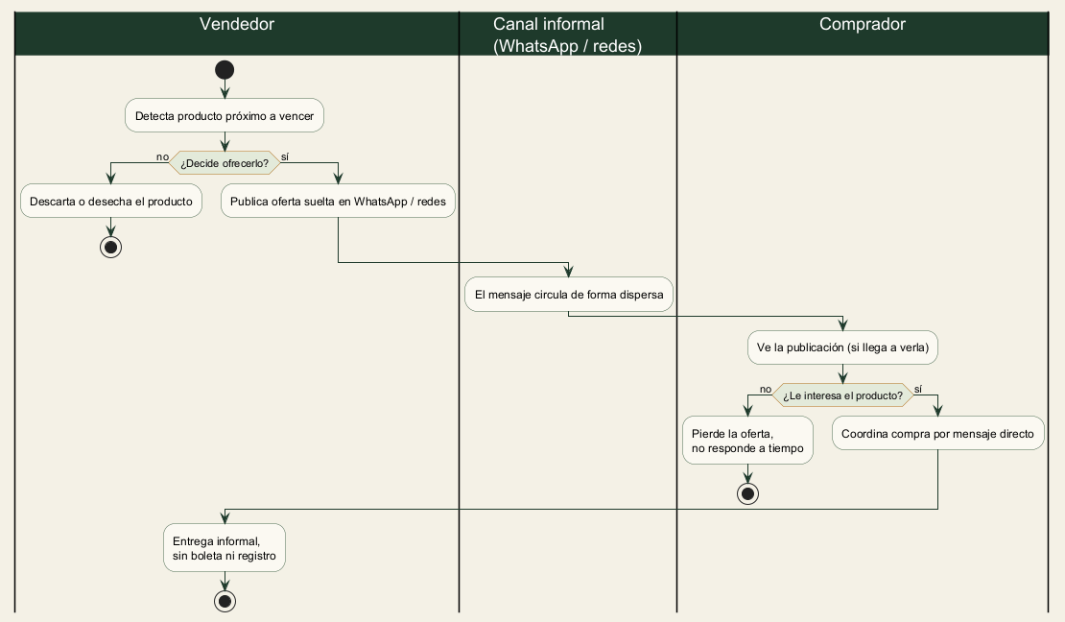
Figura R1. Proceso actual

Proceso propuesto
La compra descuenta unidades; la cancelación las restituye una sola vez. Solo la confirmación del comprador convierte el pedido en Completado y lo incorpora a los indicadores.
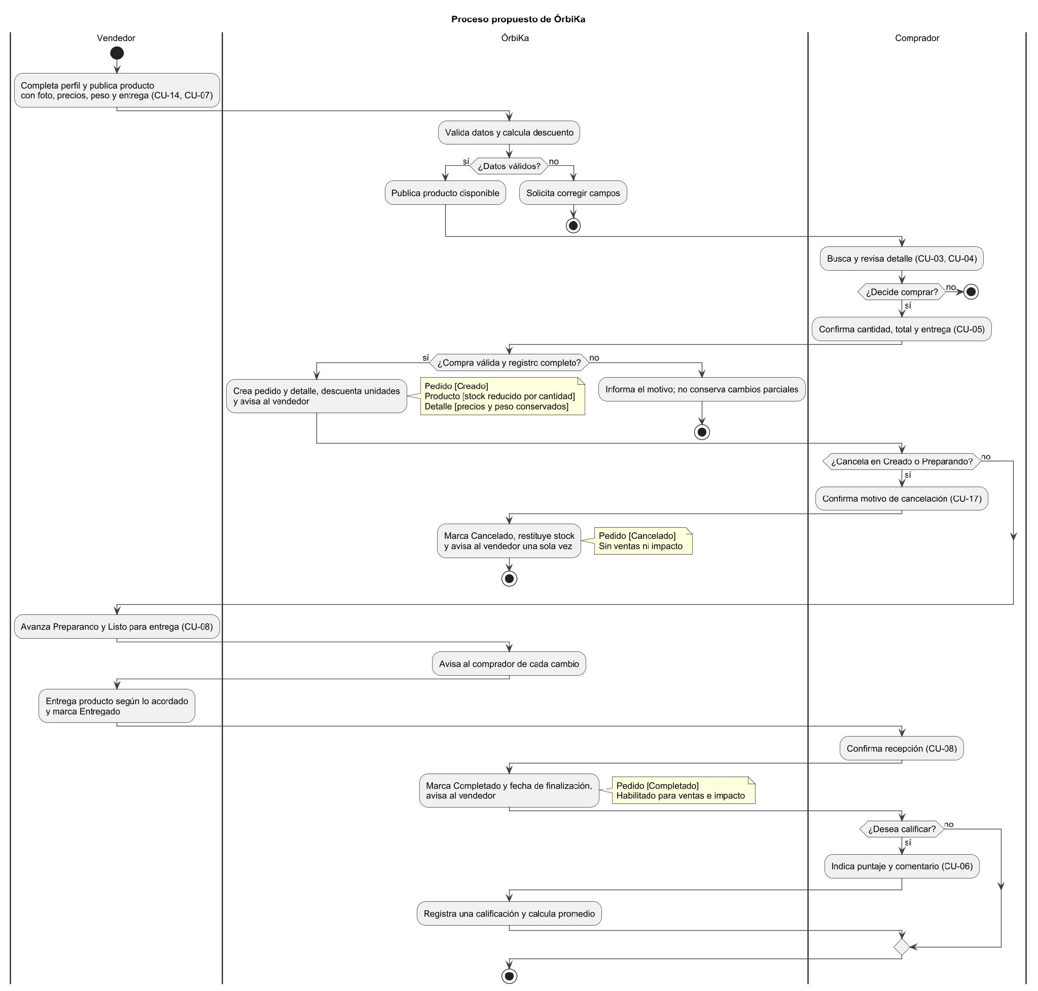
Figura R2. Proceso propuesto y puntos de control

IV Especificación de requisitos
El catálogo consolidado contiene 21 requisitos funcionales y 8 no funcionales. Se conservan los identificadores del SRS. Los criterios de concordancia del apartado siguiente precisan las contradicciones del documento anterior.

Requisitos funcionales consolidados
ID | Requisito y descripción | Prioridad
RF-01 | Registrar usuario (comprador, vendedor)  Permite que un nuevo usuario cree una cuenta en la plataforma, seleccionando su rol como comprador o vendedor. | Alta
RF-02 | Iniciar y cerrar sesión  Permite ingresar según rol y cerrar la sesión; cuentas suspendidas solo atienden pedidos previos según D09. | Alta
RF-03 | Publicar producto perecible  Permite al vendedor registrar un producto perecible indicando nombre, precio, stock, fecha de vencimiento y otros datos relevantes. | Alta
RF-04 | Calcular porcentaje de descuento  Calcula el porcentaje entre precio original y actual; no cambia precios por proximidad de vencimiento. | Media
RF-05 | Buscar y filtrar productos  Busca por texto y filtra categoría, precio, zona/distrito, descuento y vencimiento; ordena por recientes, precio o descuento. | Alta
RF-06 | Ver detalle de producto  Muestra la información completa de un producto seleccionado: descripción, precio, stock, vendedor e imágenes. | Alta
RF-07 | Comprar producto  Permite al comprador seleccionar un producto, confirmar la cantidad y realizar el proceso de compra. | Alta
RF-08 | Notificar al vendedor  Envía una notificación automática al vendedor cuando se genera una nueva compra o evento relevante en su producto. | Alta
RF-09 | Calificar transacción  Solo el comprador califica una vez cada pedido completado; se calcula el promedio del vendedor. | Alta
RF-10 | Mostrar indicadores de impacto  Muestra unidades, kg aprovechados estimados y ahorro de pedidos completados; incluye vista personal del comprador. | Alta
RF-11 | Gestionar usuarios y moderar productos  Habilita/inhabilita cuentas, revisa publicaciones y reportes, retira productos o solicita corrección; conserva historial. | Alta
RF-12 | Generar y exportar reportes  Consulta reportes de impacto, ventas y altas de usuarios por período, con exportación CSV. | Media
RF-13 | Recuperar contraseña vía correo electrónico  Permite al usuario restablecer su contraseña mediante un enlace enviado a su correo electrónico registrado. | Alta
RF-14 | Editar perfil de usuario  Permite al usuario modificar sus datos personales como nombre, foto, dirección o información de contacto. | Media
RF-15 | Gestionar productos favoritos  Permite al comprador guardar productos de su interés en una lista de favoritos para acceder a ellos fácilmente. | Media
RF-16 | Enviar mensajes a un vendedor  Habilita un canal de mensajería directa entre comprador y vendedor para consultas sobre un producto. | Media
RF-17 | Cancelar pedido antes de la entrega  Permite al comprador cancelar una compra realizada siempre que el pedido aún no haya sido entregado. | Media
RF-18 | Reportar producto que incumple condiciones  Permite a los usuarios reportar un producto publicado que no cumpla con las políticas o condiciones de la plataforma. | Media
RF-19 | Editar producto publicado  Permite al vendedor modificar los datos de un producto que ya ha sido publicado (precio, stock, descripción, etc.). | Media
RF-20 | Gestionar categorías del catálogo  Permite al administrador crear, editar o eliminar las categorías utilizadas para clasificar los productos. | Media
RF-21 | Suscribirse a plan premium  Vendedor solicita períodos mensuales; administrador verifica pago externo y habilita beneficios durante la vigencia. | Baja

Requisitos no funcionales
Se conserva el catálogo del SRS. Las métricas de rendimiento, disponibilidad y seguridad son requisitos a verificar durante la implementación; esta revisión documental no demuestra su cumplimiento.
ID | Categoría | Descripción | Métrica
RNF-01 | Usabilidad | La interfaz debe permitir a un usuario nuevo completar su registro sin capacitación previa. | Registro ≤ 3 min
RNF-02 | Rendimiento | Las páginas principales deben cargar en un tiempo reducido con conexión estándar. | Carga ≤ 3 s
RNF-03 | Disponibilidad | El sistema debe estar disponible la mayor parte del tiempo mensual. | Uptime ≥ 99%
RNF-04 | Escalabilidad | La arquitectura debe soportar el crecimiento del número de usuarios sin rediseño estructural. | 200+ usuarios concurrentes
RNF-05 | Seguridad | Las contraseñas deben almacenarse cifradas y las conexiones deben usar HTTPS. | TLS 1.2+
RNF-06 | Compatibilidad | El sistema debe ser accesible desde los navegadores más usados y ser responsive. | 320px – 2560px
RNF-07 | Mantenibilidad | El código debe seguir un estándar de codificación documentado. | Guía de estilo publicada
RNF-08 | Legal | El sistema debe cumplir con la Ley N.º 29733 de Protección de Datos Personales. | 100% de campos sensibles cifrados

Reglas de negocio concordantes
ID | Regla
RN-01 | Vencimiento obligatorio y disponibilidad según D04.
RN-02 | Precio actual positivo y no mayor al precio original positivo.
RN-03 | Descuento = (precio original − precio actual) / precio original × 100.
RN-04 | No disponible al agotarse stock, vencer, retirarse publicación o no estar habilitada su oferta; no marcar todo el producto vendido por compra parcial.
RN-05 | Solo comprador con acceso habilitado puede confirmar nuevas compras.
RN-06 | Una calificación por pedido completado, únicamente por su comprador.
RN-07 | Administrador puede retirar publicaciones y conserva registro de su decisión.
RN-08 | Impacto solo de pedidos Completados, por fecha de finalización.
RN-09 | Enlace de recuperación de un uso, válido 30 minutos.
RN-10 | Cancelar solo desde Creado o Preparando; restituir unidades una vez.
RN-11 | No dar de baja una categoría con productos activos asociados; baja lógica según D11.

Criterios adoptados para la concordancia
Los puntos siguientes constituyen las decisiones de esta revisión. Donde el SRS no fijaba un detalle, se identifica la precisión añadida y su base. Deben validarse como parte de la revisión académica y del negocio.
D01 Alcance y roles. Se mantienen los 21 CU del SRS y un rol por cuenta. Usuario es la clase común; Comprador, Vendedor y Administrador especializan permisos. La cuenta pública solo admite comprador/vendedor.
Base: RF-01; V.1; CU-01 a CU-21.
D02 Estados de pedido. Creado → Preparando → Listo para entrega → Entregado → Completado. El vendedor realiza los tres primeros avances; el comprador confirma la recepción para completar. Cancelado solo desde Creado o Preparando.
Base: CU-08, CU-17; RN-08, RN-10; se incorpora Listo para entrega al diccionario.
D03 Disponibilidad del producto. Se guarda estado de publicación Publicado/Retirado. La disponibilidad visible se calcula: Disponible si publicado, categoría activa, vendedor activo, stock positivo y fecha posterior a hoy; No disponible en otro caso. No se marca todo el producto vendido tras una compra parcial.
Base: RN-01, RN-04; corrección de CU-05 y diagramas originales.
D04 Vencimiento y descuento. Se excluye la venta desde el inicio del día indicado como vencimiento, criterio conservador explícito. El descuento solo expresa (original−actual)/original×100; no modifica precios por fecha.
Base: RN-02, RN-03 prevalecen sobre la frase ambigua de RF-04; corte diario adoptado en esta revisión.
D05 Pedido y detalle. Una compra contiene un producto y una cantidad; crea exactamente un detalle. El producto se referencia desde el detalle, no se duplica en Pedido. No se añade carrito. Los precios y peso históricos se conservan.
Base: CU-05, RF-07; decisión que sustituye el 1..* no sustentado por un flujo de varias líneas.
D06 Entrega y pago. Recojo o entrega acordada si el vendedor los ofrece; no hay reparto ni pasarela de ÓrbiKa. El pedido conserva modalidad y referencia acordadas. Importe expresa valor del pedido, no pago electrónico acreditado.
Base: II.4; proceso propuesto; CU-05 y CU-16.
D07 Impacto. Solo Completado aporta a impacto, por fecha de finalización. Kg estimados = cantidad×peso histórico; ahorro = cantidad×(precio original histórico−precio de compra). Desperdicio evitado medido se elimina como afirmación no sustentada.
Base: RN-08, CU-09 y CU-12; peso por unidad añadido para hacer calculable el indicador.
D08 Calificación. Solo comprador, una vez por pedido completado. El promedio del vendedor se calcula sobre esas calificaciones.
Base: RN-06 y CU-06; se corrige RF-09 que decía comprador y/o vendedor.
D09 Suspensión. Se conserva advertencia y confirmación de CU-10. Cuenta suspendida accede únicamente a cerrar pedidos existentes y mensajes asociados; no realiza operaciones nuevas. No hay eliminación física de historial.
Base: CU-10; acceso limitado añadido para evitar pedidos bloqueados.
D10 Reportes y moderación. Un reporte abierto por producto agrupa aportes únicos por comprador. Acciones de moderación conservan autor, fecha, decisión y motivo. Sin hallazgos cierra revisión; pedir corrección mantiene En corrección.
Base: CU-11 y CU-18; criterio de agrupación concretado.
D11 Categorías. Nombre único. Baja lógica solo sin productos activos: publicados, vigentes y con stock positivo, aunque vendedor suspendido. Los productos históricos conservan su categoría.
Base: CU-20 y RN-11.
D12 Premium. Pago externo verificado por administrador; sin cobro automático. Un mes calendario por período (último día del mes cuando no existe día equivalente). Prioridad solo en empates del orden elegido; desglose de ventas por producto como estadística avanzada.
Base: II.4 y CU-21; mecanismo, calendario y beneficios concretados, sujetos a validación del negocio.
D13 Zonas y fotografías. Ubicación por zona/distrito de Tacna, sin cálculo de kilómetros. Una foto por producto y foto de perfil opcional; JPG/PNG hasta 5 MB como criterio de diseño.
Base: II.4; CU-03, CU-07, CU-14, CU-19.
D14 Reportes exportables. CSV refleja los filtros visibles. Reportes de usuarios usan fecha de registro, no fecha de compra. Impacto personal se consulta en el panel del comprador con sus pedidos completados.
Base: CU-12; RF-10/RF-12; V.1.
D15 Operaciones íntegras. Comprar y cancelar completan conjuntamente pedido, stock y aviso. Una confirmación repetida no duplica cambios. Cancelar no vuelve disponible un producto retirado o vencido.
Base: CU-05, CU-17 y sus excepciones.

V Fase de desarrollo

Perfiles y permisos
Perfil | Acceso
Visitante | Registro, búsqueda y detalle. Para acciones personales debe ingresar.
Comprador | Compra, seguimiento y recepción, favoritos, mensajes, cancelación, reportes de productos, calificación e impacto personal.
Vendedor | Perfil de negocio, publicación/edición, pedidos propios, mensajes, estadísticas y solicitud premium.
Administrador | Cuentas, moderación, categorías, reportes, incidencias y verificación externa de premium.
Cuenta suspendida | Solo pedidos ya existentes y mensajes asociados hasta su cierre; no admite operaciones nuevas.

Modelo conceptual
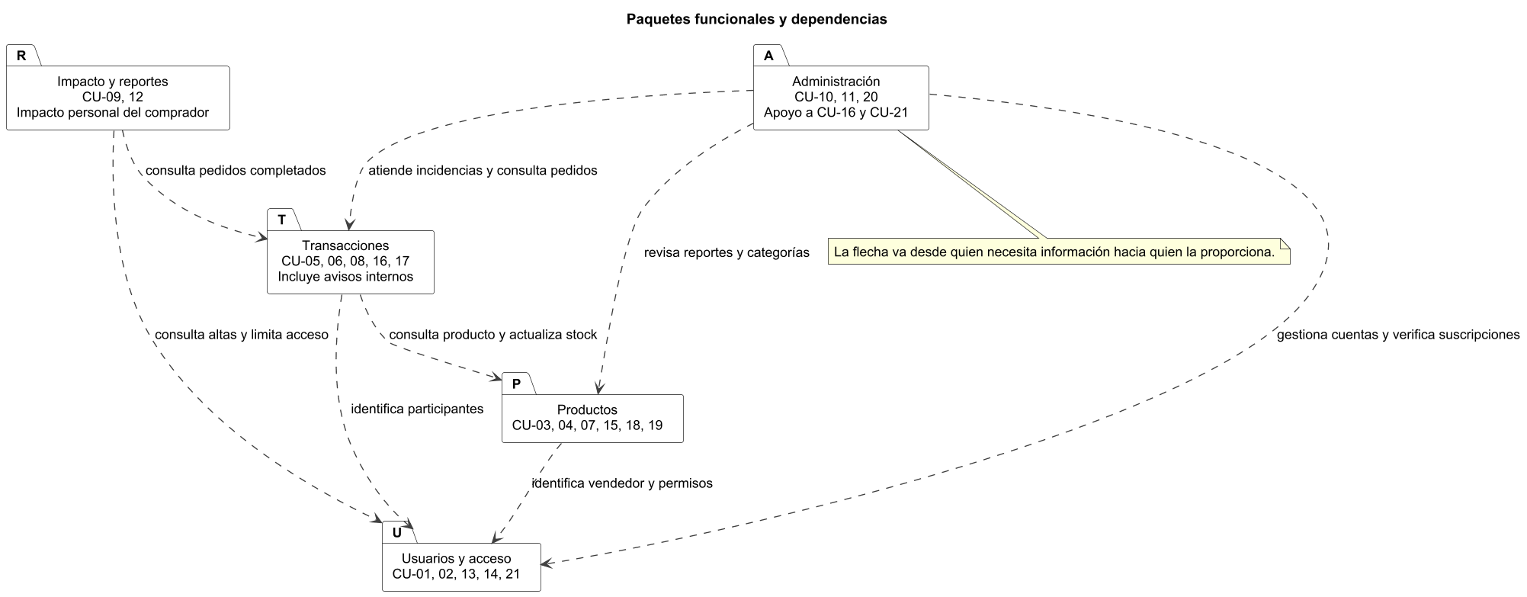
Figura R3. Paquetes funcionales

Casos de uso del comprador
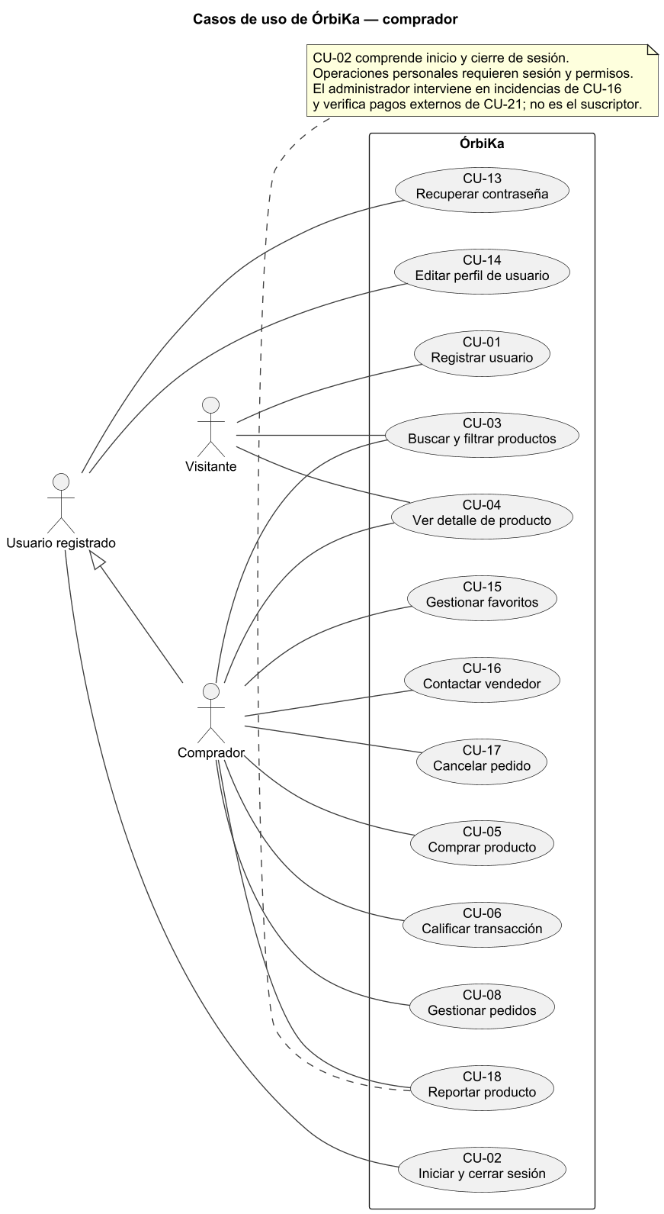
Figura R4. Casos de uso por actor comprador

Casos de uso del vendedor
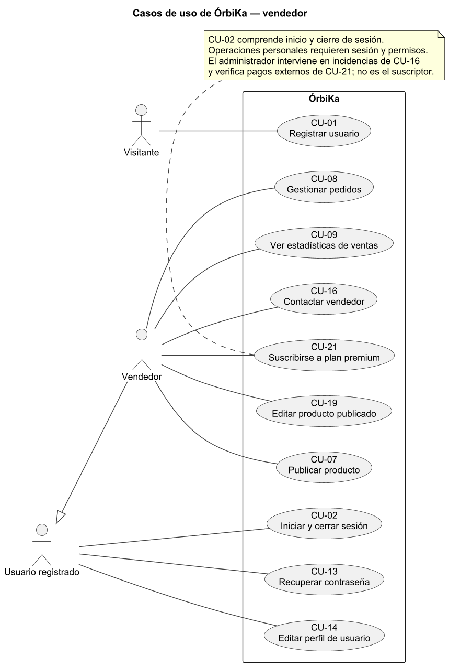
Figura R5. Casos de uso por actor vendedor

Casos de uso del administrador
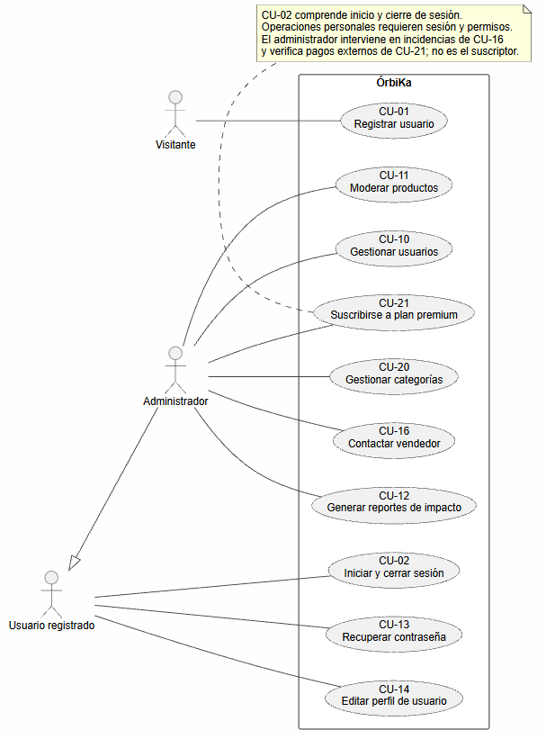
Figura R6. Casos de uso por actor administrador

Escenarios de caso de uso y narrativas
Cada caso especifica el actor, los datos mostrados, los datos captados, las condiciones, los pasos y las excepciones. Las narrativas describen la interacción entre el usuario y el sistema, manteniendo los identificadores del SRS original.
Los requisitos RF y los casos CU no siempre tienen el mismo número: la correspondencia se indica en cada narrativa. Iniciar sesión es una precondición para las operaciones protegidas, no una inclusión repetida en cada acción.

CU-01: Registrar usuario
Campo | Descripción
Identificador | CU-01
Nombre | Registrar usuario
Actor principal | Visitante
Precondición | No existe una cuenta registrada con el mismo correo electrónico.
Postcondición | Se crea una cuenta activa con el rol seleccionado. Si el usuario es vendedor, deberá completar los datos del negocio en el CU-14 antes de publicar productos.
Origen | CU-01; RF-01.
Qué se muestra | Formulario con los campos nombre, correo electrónico, contraseña, tipo de cuenta y teléfono opcional; requisitos de la contraseña y resultado del registro.
Qué se capta | Nombre, correo electrónico, contraseña de al menos 6 caracteres, rol de comprador o vendedor y teléfono opcional.
Disparador | El visitante selecciona la opción Registrar usuario desde el panel o la pantalla de inicio de sesión.

Flujo principal
Paso | ACTOR | SISTEMA
1 | Selecciona la opción Registrar usuario.
2 |  | Muestra el formulario de registro, los tipos de cuenta disponibles y los requisitos de la contraseña.
3 | Completa el formulario con su nombre, correo electrónico y contraseña; selecciona el rol de comprador o vendedor e ingresa opcionalmente su teléfono.
4 | Confirma la operación seleccionando Crear cuenta.
5 |  | Valida que los datos tengan el formato correcto, que el correo electrónico no esté registrado y que la contraseña tenga al menos 6 caracteres.
6 |  | Protege la contraseña y registra la fecha de creación de la cuenta.
7 |  | Crea la cuenta activa con el rol seleccionado.
8 |  | Muestra la confirmación del registro y dirige al usuario a Iniciar sesión.

Alternativas y errores
Paso | ACTOR | SISTEMA
3A | Ingresa un correo electrónico que ya se encuentra registrado. | Señala el campo correspondiente, informa que el correo ya está en uso y no crea la cuenta.
3B | Ingresa un correo electrónico con un formato incorrecto. | Señala el campo correspondiente, solicita su corrección y no crea la cuenta.
3C | Ingresa una contraseña con menos de 6 caracteres. | Informa que la contraseña no cumple con la longitud mínima y solicita su corrección.
3D | Intenta registrarse con el rol de administrador. | No muestra ni permite seleccionar el rol de administrador, debido a que este no se registra públicamente.

CU-02: Iniciar y cerrar sesión
Campo | Descripción
Identificador | CU-02
Nombre | Iniciar y cerrar sesión
Actor principal | Usuario registrado
Precondición | El usuario debe tener una cuenta registrada. El acceso normal requiere que la cuenta se encuentre activa.
Postcondición | Al ingresar, se inicia una sesión normal o limitada según D09. Al salir, la sesión queda finalizada. El rol del usuario no cambia.
Origen | SRS V.2.c; CU-02; RF-02.
Qué se muestra | Campos de correo electrónico y contraseña, enlace de recuperación, panel correspondiente al rol del usuario y opción Cerrar sesión.
Qué se capta | Correo electrónico, contraseña y decisión del usuario de iniciar o cerrar sesión.
Disparador | El usuario selecciona la opción Iniciar sesión o, si ya se encuentra dentro del sistema, selecciona Cerrar sesión.

Flujo principal
Paso | ACTOR | SISTEMA
1 | Selecciona la opción Iniciar sesión.
2 |  | Muestra los campos de correo electrónico y contraseña, el botón Iniciar sesión y el enlace de recuperación de contraseña.
3 | Ingresa su correo electrónico y contraseña, y pulsa Iniciar sesión.
4 |  | Comprueba las credenciales, el estado de la cuenta y el alcance del acceso autorizado.
5 |  | Inicia la sesión y muestra el panel correspondiente al rol y a los permisos de la cuenta.
6 | Cuando desea salir del sistema, selecciona la opción Cerrar sesión.
7 |  | Finaliza la sesión activa y dirige al usuario a la pantalla de inicio.

Alternativas y errores
Paso | ACTOR | SISTEMA
E-1 | Ingresa un correo electrónico o una contraseña incorrectos e intenta iniciar sesión.
E-2 |  | Informa que las credenciales son incorrectas, no permite el acceso y habilita un nuevo intento.
E-3 | Intenta iniciar sesión con una cuenta suspendida.
E-4 |  | Si existen pedidos previos o mensajes asociados, permite únicamente el acceso limitado establecido en D09. Si no existen pedidos por cerrar, impide el ingreso.
E-5 | Selecciona

CU-03: Buscar y filtrar productos
Campo | Descripción
Identificador | CU-03
Nombre | Buscar y filtrar productos
Actor principal | Comprador o visitante
Precondición | El actor debe tener acceso al catálogo público. No es necesario iniciar sesión para realizar la búsqueda.
Postcondición | El catálogo queda consultado sin modificar los productos. La prioridad de los productos premium solamente se utiliza para ordenar resultados empatados y se identifica mediante la etiqueta Destacado.
Origen | SRS V.2.c; CU-03; RF-05.
Qué se muestra | Resultados con fotografía, nombre, precio, descuento, fecha de vencimiento, zona y disponibilidad; opciones de filtrado y ordenamiento, y aviso cuando no existen resultados.
Qué se capta | Texto de búsqueda, categoría, precio máximo, zona o distrito, descuento mínimo, vencimiento máximo opcional y criterio de orden: recientes, mayor descuento o menor precio.
Disparador | El comprador o visitante selecciona la opción Buscar productos o accede al catálogo público.

Flujo principal
Paso | ACTOR | SISTEMA
1 | Accede al catálogo público o selecciona la opción Buscar productos.
2 |  | Muestra el catálogo, el campo de búsqueda, los filtros disponibles y las opciones de ordenamiento.
3 | Ingresa el texto de búsqueda, selecciona los filtros deseados y elige un criterio de ordenamiento.
4 |  | Valida los criterios ingresados y selecciona los productos disponibles de vendedores activos que cumplen con ellos.
5 |  | Ordena los resultados según el criterio elegido y presenta las fichas con fotografía, nombre, precio, descuento, vencimiento, zona y disponibilidad.
6 |  | En caso de empate, prioriza los productos de vendedores premium y los identifica con la etiqueta Destacado.
7 | Ajusta o elimina uno o más filtros para modificar la búsqueda.
8 |  | Actualiza los resultados de acuerdo con los nuevos criterios.
9 | Selecciona uno de los productos mostrados.
10 |  | Abre el CU-04: Ver detalle de producto.

Alternativas y errores
Paso | ACTOR | SISTEMA
E-1 | Realiza una búsqueda cuyos criterios no coinciden con ningún producto disponible.
E-2 |  | Informa que no se encontraron resultados y sugiere ampliar, modificar o limpiar los filtros.
E-3 | Ingresa un precio, descuento, fecha u otro valor de filtro con un formato inválido.
E-4 |  | Señala el campo incorrecto, solicita su corrección y no ejecuta la búsqueda hasta recibir valores válidos.
E-5 | Desea buscar productos cercanos a su ubicación.
E-6 |  | Permite seleccionar una zona o distrito para representar la cercanía y actualiza los resultados, sin utilizar una posición GPS ni indicar distancias en kilómetros.
Nota: La condición premium no reemplaza el criterio de ordenamiento elegido. Únicamente concede prioridad cuando dos o más productos tienen la misma posición y se muestra mediante la etiqueta Destacado.

CU-04: Ver detalle de producto
Campo | Descripción
Identificador | CU-04
Nombre | Ver detalle de producto
Actor principal | Comprador o visitante
Precondición | El actor debe seleccionar un producto desde el catálogo o desde la lista de favoritos.
Postcondición | La ficha del producto queda consultada. No se crea ningún pedido hasta que se complete el CU-05.
Origen | SRS V.2.c; CU-04; RF-06.
Qué se muestra | Fotografía, nombre, descripción, categoría, precio original, precio con descuento, porcentaje de descuento, fecha y alerta de consumo, stock disponible, peso por unidad, información y promedio del vendedor, zona y modalidades de entrega.
Qué se capta | Producto seleccionado y decisión del actor de comprar, guardar como favorito, contactar al vendedor o reportar el producto.
Disparador | El comprador o visitante selecciona la ficha de un producto desde el catálogo o la lista de favoritos.

Flujo principal
Paso | ACTOR | SISTEMA
1 | Selecciona un producto desde el catálogo o la lista de favoritos.
2 |  | Muestra la ficha completa del producto con su fotografía, descripción, categoría, precios, descuento, stock, peso por unidad, vendedor, promedio, zona y modalidades de entrega.
3 |  | Muestra la fecha correspondiente y una alerta para consumir el producto antes de la fecha indicada.
4 | Revisa la información y selecciona una de las acciones disponibles.
5 | Selecciona la opción Comprar.
6 |  | Abre el CU-05: Comprar producto.
7 | Selecciona la opción Guardar como favorito.
8 |  | Abre el CU-15: Gestionar favoritos.
9 | Selecciona la opción Contactar al vendedor.
10 |  | Abre el CU-16: Contactar vendedor.
11 | Selecciona la opción Reportar producto.
12 |  | Abre el CU-18: Reportar producto.

Alternativas y errores
Paso | ACTOR | SISTEMA
E-1 | Selecciona un producto que ya no tiene stock o no se encuentra disponible.
E-2 |  | Informa el motivo de la falta de disponibilidad, deshabilita la opción Comprar y sugiere productos disponibles de la misma categoría.
E-3 | Un visitante intenta comprar, guardar como favorito, contactar al vendedor o reportar el producto.
E-4 |  | Informa que debe identificarse y lo dirige al CU-02: Iniciar sesión.
E-5 | Consulta la información de un producto cuyo vendedor todavía no ha recibido calificaciones.
E-6 |  | Muestra el mensaje Sin calificaciones en lugar del promedio del vendedor.
Nota: Consultar la ficha de un producto no reserva unidades ni crea un pedido. La compra solamente se registra después de completar el CU-05.

CU-05: Comprar producto
Campo | Descripción
Identificador | CU-05
Nombre | Comprar producto
Actor principal | Comprador
Precondición | El comprador debe tener una sesión activa y el producto debe encontrarse disponible.
Postcondición | Se crea un pedido en estado Creado con un único detalle; se reduce el stock según la cantidad adquirida y se envía un aviso al vendedor. No se acredita ningún pago en línea.
Origen | SRS V.2.c; CU-05; RF-07; RF-08.
Qué se muestra | Producto, precio, cantidad, total, modalidades ofrecidas, condiciones de entrega y aviso de coordinación directa del pago; confirmación con número, fecha y estado Creado.
Qué se capta | Cantidad entera positiva, modalidad de entrega seleccionada, referencia de entrega cuando corresponda y confirmación del resumen de compra.
Disparador | El comprador selecciona la opción Comprar desde la ficha del producto.

Flujo principal
Paso | ACTOR | SISTEMA
1 | Indica la cantidad y selecciona una modalidad de entrega ofrecida. Si elige una entrega acordada, ingresa la referencia del destino.
2 |  | Calcula y muestra el total y las condiciones de la compra.
3 |  | Informa que el pago se coordina directamente con el vendedor fuera de ÓrbiKa.
4 | Revisa el resumen y confirma la compra.
5 |  | Vuelve a verificar el stock disponible, el precio y que el vendedor continúe activo.
6 |  | Crea el pedido en estado Creado y su único detalle, conservando los precios, el peso y las condiciones acordadas.
7 |  | Descuenta del stock del producto la cantidad comprada.
8 |  | Crea y envía al vendedor el aviso de un nuevo pedido.
9 |  | Muestra la confirmación con el número, la fecha y el estado Creado, además del acceso al CU-16 para coordinar la entrega con el vendedor.

Alternativas y errores
Paso | ACTOR | SISTEMA
E-1 | Intenta confirmar la compra de un producto con stock insuficiente o que ya no se encuentra disponible.
E-2 |  | Informa la falta de disponibilidad y no registra el pedido ni descuenta unidades del stock.
E-3 |  | Si el precio cambió desde que se mostró el resumen, presenta el nuevo total y solicita una nueva confirmación.
E-4 |  | Si falla el registro de la compra, no conserva ningún pedido parcial ni descuenta unidades del producto.
E-5 | Repite la misma confirmación de compra.
E-6 |  | Reconoce que la solicitud ya fue procesada y no duplica la compra ni vuelve a descontar el stock.
Nota: El pago se coordina directamente entre el comprador y el vendedor fuera de ÓrbiKa. En esta versión, el sistema no procesa ni acredita pagos en línea.

CU-06: Calificar transacción
Campo | Descripción
Identificador | CU-06
Nombre | Calificar transacción
Actor principal | Comprador
Precondición | El pedido pertenece al comprador, se encuentra en estado Completado y todavía no ha sido calificado.
Postcondición | Se registra una única calificación para la transacción. El promedio del vendedor se calcula a partir de las calificaciones de sus transacciones y no mediante una segunda encuesta.
Origen | SRS V.2.c; CU-06; RF-09.
Qué se muestra | Información del pedido, producto y vendedor; formulario de evaluación, confirmación de la calificación registrada y promedio actualizado del vendedor.
Qué se capta | Puntaje entero de 1 a 5 y comentario opcional.
Disparador | El comprador selecciona un pedido completado desde Mis compras y elige la opción Calificar transacción.

Flujo principal
Paso | ACTOR | SISTEMA
1 | Ingresa a Mis compras y selecciona un pedido en estado Completado.
2 |  | Muestra la información del pedido, el producto, el vendedor y la opción Calificar transacción.
3 | Selecciona la opción Calificar transacción.
4 |  | Muestra el formulario de evaluación con una escala de 1 a 5 y un campo opcional para comentarios.
5 | Selecciona un puntaje, escribe opcionalmente un comentario y pulsa Guardar.
6 |  | Comprueba que el pedido pertenezca al comprador, se encuentre completado y no tenga una calificación registrada.
7 |  | Registra una única calificación asociada con la transacción.
8 |  | Recalcula el promedio del vendedor utilizando sus pedidos calificados y muestra la confirmación del registro.

Alternativas y errores
Paso | ACTOR | SISTEMA
E-1 | Intenta calificar un pedido que ya tiene una evaluación registrada.
E-2 |  | No registra una nueva calificación y muestra la evaluación existente.
E-3 | Ingresa un puntaje que no es un número entero entre 1 y 5.
E-4 |  | Señala el valor incorrecto y solicita que seleccione un puntaje válido antes de guardar.
E-5 | Intenta calificar un pedido que pertenece a otro comprador o que todavía no se encuentra en estado Completado.
E-6 |  | Impide el registro de la calificación e informa que el pedido no cumple con las condiciones necesarias.
Nota: El promedio del vendedor se obtiene únicamente de las calificaciones registradas en sus transacciones completadas. No se solicita una evaluación adicional.

CU-07: Publicar producto
Campo | Descripción
Identificador | CU-07
Nombre | Publicar producto
Actor principal | Vendedor
Precondición | El vendedor debe tener una sesión activa y haber completado el nombre y la ubicación de su negocio mediante el CU-14.
Postcondición | El producto queda publicado y asociado con el vendedor y una categoría activa, con información suficiente para su venta y para el cálculo de impacto.
Origen | SRS V.2.c; CU-07; RF-03; RF-04.
Qué se muestra | Formulario de publicación, categorías activas, vista previa de la fotografía, porcentaje de descuento calculado, modalidades de entrega y resumen previo a la publicación.
Qué se capta | Nombre, descripción, categoría, una fotografía, precio original, precio actual, stock, fecha de vencimiento, peso por unidad en kilogramos, zona, modalidades ofrecidas y punto de recojo cuando se ofrece dicha modalidad.
Disparador | El vendedor selecciona la opción Publicar producto desde su panel.

Flujo principal
Paso | ACTOR | SISTEMA
1 | Selecciona la opción Publicar producto.
2 |  | Muestra el formulario de publicación, las categorías activas y las modalidades de entrega disponibles.
3 | Completa los datos del producto, selecciona una categoría y adjunta una fotografía.
4 | Selecciona las modalidades de entrega ofrecidas. Si ofrece recojo, ingresa el punto correspondiente.
5 | Solicita la revisión de la información ingresada.
6 |  | Valida los campos obligatorios, la fotografía, los precios, el stock, el peso por unidad y la fecha de vencimiento.
7 |  | Comprueba que los precios sean positivos, que el precio actual no sea mayor que el original, que el stock sea un entero positivo, que el peso sea positivo y que el vencimiento sea posterior a la fecha actual.
8 |  | Calcula el porcentaje de descuento y muestra la vista previa de la fotografía y el resumen del producto.
9 | Revisa el resumen y confirma la publicación.
10 |  | Publica el producto en estado disponible y muestra la confirmación correspondiente.

Alternativas y errores
Paso | ACTOR | SISTEMA
E-1 | Intenta acceder a la publicación sin haber completado el nombre o la ubicación de su negocio.
E-2 |  | Impide continuar, informa qué datos faltan y dirige al vendedor al CU-14: Editar perfil.
E-3 | Deja campos obligatorios incompletos o ingresa una fecha de vencimiento que no es posterior a la fecha actual.
E-4 |  | Señala los campos incorrectos, solicita su corrección y no publica el producto.
E-5 | Adjunta una fotografía que no está en formato JPG o PNG, o que supera los 5 MB.
E-6 |  | Rechaza el archivo, informa los formatos y el tamaño permitidos, y solicita una nueva fotografía.
E-7 | Ingresa un precio no positivo, un precio actual mayor que el original, un stock que no es un entero positivo o un peso no positivo.
E-8 |  | Señala los valores inválidos, solicita su corrección y no permite confirmar la publicación.
E-9 | Selecciona la modalidad de recojo, pero no ingresa el punto correspondiente.
E-10 |  | Solicita el punto de recojo y no permite publicar el producto hasta que se complete.
Nota: Para esta revisión se aceptan fotografías JPG o PNG de hasta 5 MB. El porcentaje de descuento se calcula utilizando el precio original y el precio actual; modificar el descuento no cambia automáticamente el precio.

CU-08: Gestionar pedidos
Campo | Descripción
Identificador | CU-08
Nombre | Gestionar pedidos
Actor principal | Vendedor y comprador
Precondición | El actor debe tener una sesión activa y solamente puede acceder a los pedidos en los que participa.
Postcondición | Los estados y las fechas del pedido quedan actualizados. El stock no se descuenta nuevamente y un producto retirado no elimina sus pedidos existentes.
Origen | SRS V.2.c; CU-08; RF-07; RF-08; RF-10.
Qué se muestra | Lista de pedidos con número, fecha, producto, cantidad, total y estado; detalle con la contraparte, condiciones acordadas, avisos y acciones permitidas según el rol. En el panel del comprador se muestra el impacto personal de sus pedidos completados durante el período seleccionado.
Qué se capta | Pedido seleccionado; para el vendedor, cambio a Preparando, Listo para entrega o Entregado; para el comprador, confirmación de recepción y fechas del período de impacto personal.
Disparador | El vendedor o comprador selecciona la opción Gestionar pedidos, Mis ventas o Mis compras desde su panel.

Flujo principal
Paso | ACTOR | SISTEMA
1 | Accede a la sección de pedidos correspondiente a su rol.
2 |  | Muestra únicamente los pedidos en los que participa, con su número, fecha, producto, cantidad, total y estado actual.
3 | Selecciona uno de sus pedidos.
4 |  | Muestra el detalle, la contraparte, las condiciones acordadas, los avisos y las acciones permitidas según el rol y el estado.
5 | El vendedor selecciona el siguiente estado permitido: Preparando, Listo para entrega o Entregado.
6 |  | Valida la transición, actualiza el estado y su fecha, y avisa al comprador sin volver a descontar el stock.
7 | Después de recibir el producto, el comprador selecciona la opción Confirmar recepción.
8 |  | Comprueba que el pedido se encuentre en estado Entregado y cambia su estado a Completado.
9 |  | Registra la fecha de finalización y envía un aviso al vendedor.
10 |  | Habilita el CU-06: Calificar transacción y considera el pedido en las estadísticas y los cálculos de impacto.
11 | El comprador indica las fechas del período que desea consultar para conocer su impacto personal.
12 |  | Calcula y muestra el impacto correspondiente a sus pedidos completados durante el período seleccionado.

Alternativas y errores
Paso | ACTOR | SISTEMA
E-1 | Intenta consultar o modificar un pedido en el que no participa.
E-2 |  | Rechaza el acceso y no muestra ni modifica la información del pedido.
E-3 | El vendedor intenta omitir un estado o realizar una transición que no corresponde a la secuencia establecida.
E-4 |  | Rechaza el cambio, conserva el estado actual e informa cuál es la siguiente transición permitida.
E-5 | Intenta continuar la gestión de un pedido que se encuentra en estado Cancelado.
E-6 |  | Impide cualquier avance de estado y mantiene el pedido cancelado.
E-7 | El comprador solicita cancelar un pedido en estado Creado o Preparando.
E-8 |  | Habilita el acceso al CU-17: Cancelar pedido.
E-9 | El comprador intenta cancelar un pedido en estado Listo para entrega, Entregado, Completado o Cancelado.
E-10 |  | Rechaza la cancelación e informa que el estado actual ya no permite realizarla.
E-11 | El comprador repite la confirmación de recepción de un pedido ya completado.
E-12 |  | Conserva el estado Completado y no duplica avisos, estadísticas, calificaciones ni cálculos de impacto.
Nota: Los cambios de estado siguen la secuencia Creado → Preparando → Listo para entrega → Entregado → Completado. Si el producto fue retirado del catálogo, el pedido conserva los datos y las condiciones registrados al momento de la compra.

CU-09: Ver estadísticas de ventas
Campo | Descripción
Identificador | CU-09
Nombre | Ver estadísticas de ventas
Actor principal | Vendedor
Precondición | El vendedor debe tener una sesión activa. Puede realizar la consulta aunque todavía no tenga ventas completadas.
Postcondición | Las estadísticas quedan consultadas sin modificar pedidos ni contabilizar más de una vez el impacto de una misma transacción.
Origen | SRS V.2.c; CU-09; RF-10.
Qué se muestra | Período consultado, cantidad de pedidos completados, unidades vendidas, importe total, kilogramos revalorizados estimados y gráficos semanales de ventas y unidades. Si el vendedor tiene el plan premium activo, también se muestra el desglose por producto.
Qué se capta | Fecha inicial, fecha final y selección del desglose por producto cuando el vendedor tiene el plan premium activo.
Disparador | El vendedor selecciona la opción Ver estadísticas de ventas desde su panel.

Flujo principal
Paso | ACTOR | SISTEMA
1 | Selecciona la opción Ver estadísticas de ventas.
2 |  | Muestra los campos de fecha inicial y fecha final para definir el período de consulta.
3 | Selecciona el período y solicita la generación de las estadísticas.
4 |  | Valida las fechas y consulta únicamente los pedidos del vendedor que se encuentran en estado Completado, utilizando su fecha de finalización.
5 |  | Calcula la cantidad de pedidos, las unidades vendidas, el importe total y los kilogramos revalorizados estimados a partir de los datos históricos de cada pedido.
6 |  | Muestra los totales y los gráficos semanales de ventas y unidades correspondientes al período seleccionado.
7 | Si tiene el plan premium activo, selecciona la opción de desglose por producto.
8 |  | Agrupa y muestra los resultados correspondientes a cada producto vendido durante el período.

Alternativas y errores
Paso | ACTOR | SISTEMA
E-1 | Selecciona una fecha inicial posterior a la fecha final.
E-2 |  | Informa que el período es inválido y solicita corregir las fechas antes de realizar la consulta.
E-3 | Consulta un período en el que no tiene pedidos completados.
E-4 |  | Muestra el aviso Sin datos, presenta los totales en cero y deja los gráficos sin valores.
E-5 | Intenta consultar el desglose por producto sin tener un plan premium activo.
E-6 |  | Mantiene disponibles las estadísticas básicas, no muestra el desglose y ofrece acceso al CU-21: Suscribirse a plan premium.
Nota: Solamente se consideran pedidos en estado Completado y se utiliza su fecha de finalización. Cada pedido se contabiliza una sola vez y la estimación de kilogramos revalorizados se obtiene del peso conservado en el pedido.

CU-10: Gestionar usuarios
Campo | Descripción
Identificador | CU-10
Nombre | Gestionar usuarios
Actor principal | Administrador
Precondición | El administrador debe tener una sesión activa.
Postcondición | El estado de la cuenta queda actualizado. Al inhabilitarla, se revocan sus permisos ordinarios, pero se conserva el historial. La verificación premium se registra con el administrador responsable y la fecha, según el CU-21.
Origen | SRS V.2.c; CU-10; RF-11.
Qué se muestra | Lista de usuarios con su rol y estado; detalle del perfil y aviso de pedidos en curso cuando corresponda. También se muestran las solicitudes premium pendientes de validación.
Qué se capta | Criterio de búsqueda, cuenta seleccionada, acción de habilitar o inhabilitar y confirmación. Para premium, decisión de verificación y referencia del pago externo indicada en el CU-21.
Disparador | El administrador selecciona la opción Gestionar usuarios desde su panel.

Flujo principal
Paso | ACTOR | SISTEMA
1 | Selecciona la opción Gestionar usuarios.
2 |  | Muestra la lista de usuarios con su rol y estado, además de las solicitudes premium pendientes.
3 | Ingresa un criterio de búsqueda y selecciona una cuenta.
4 |  | Muestra el perfil, el estado actual y la existencia de pedidos en curso, cuando corresponda.
5 | Selecciona la acción Habilitar o Inhabilitar.
6 |  | Si la cuenta tiene pedidos en curso, muestra una advertencia sobre las consecuencias del cambio y solicita una confirmación adicional.
7 | Revisa la advertencia y confirma la acción.
8 |  | Actualiza el estado de la cuenta y registra el cambio.
9 |  | Si la cuenta fue inhabilitada, revoca sus permisos ordinarios y mantiene únicamente el acceso limitado necesario para cerrar pedidos existentes y utilizar su mensajería asociada.
10 | Selecciona una solicitud premium pendiente.
11 |  | Muestra los datos del solicitante y la referencia del pago externo registrada mediante el CU-21.
12 | Revisa la información y registra su decisión de verificación.
13 |  | Guarda la decisión, el administrador responsable y la fecha de verificación, y actualiza la solicitud según el CU-21.

Alternativas y errores
Paso | ACTOR | SISTEMA
E-1 | Cancela la operación o no confirma el cambio de estado.
E-2 |  | Conserva el estado actual de la cuenta y no registra ningún cambio.
E-3 | Intenta inhabilitar su propia cuenta de administrador.
E-4 |  | Rechaza la operación e informa que no está permitido inhabilitar la cuenta administrativa utilizada en la sesión actual.
E-5 | Una cuenta inhabilitada intenta publicar, comprar o iniciar una conversación nueva.
E-6 |  | Impide la operación y mantiene únicamente el acceso limitado a los pedidos existentes y a sus mensajes asociados.
E-7 | Intenta eliminar definitivamente una cuenta y su historial.
E-8 |  | No elimina los datos y ofrece únicamente la opción de inhabilitar la cuenta mediante una baja lógica.
Nota: La inhabilitación corresponde a una baja lógica. No elimina el perfil, los pedidos, las calificaciones, los mensajes ni otros registros históricos de la cuenta.

CU-11: Moderar productos
Campo | Descripción
Identificador | CU-11
Nombre | Moderar productos
Actor principal | Administrador
Precondición | El administrador debe tener una sesión activa y debe existir una publicación detectada para revisión o un reporte pendiente.
Postcondición | La acción de moderación queda registrada. El reporte permanece en estado Pendiente, En corrección o Revisado, y el resultado se conserva en el historial de acciones.
Origen | SRS V.2.c; CU-11; RF-11.
Qué se muestra | Publicaciones, reportes pendientes, motivos, comentarios, cantidad de reportantes distintos, detalle del producto e historial de acciones de moderación.
Qué se capta | Producto o reporte seleccionado; decisión de retirar, solicitar corrección o declarar sin hallazgos, y motivo de la decisión.
Disparador | El administrador selecciona la opción Moderar productos desde su panel o abre un reporte pendiente.

Flujo principal
Paso | ACTOR | SISTEMA
1 | Selecciona la opción Moderar productos.
2 |  | Muestra las publicaciones detectadas, los reportes pendientes y la cantidad de reportantes distintos.
3 | Selecciona un producto o reporte para revisarlo.
4 |  | Muestra el detalle del producto, los motivos, los comentarios y el historial de acciones de moderación.
5 | Revisa la información y selecciona una decisión: Retirar producto, Solicitar corrección o Sin hallazgos.
6 | Ingresa el motivo de la decisión y confirma la acción.
7 |  | Registra el administrador responsable, la fecha, la decisión y el motivo.
8 |  | Retira el producto o mantiene su publicación según la decisión seleccionada.
9 |  | Actualiza el estado del reporte y conserva el resultado en el historial de moderación.
10 |  | Cuando la decisión requiere una acción del vendedor, crea y envía el aviso correspondiente.

Alternativas y errores
Paso | ACTOR | SISTEMA
E-1 | Determina que el reporte es infundado y selecciona Sin hallazgos.
E-2 |  | Mantiene publicado el producto, cambia el reporte a Revisado y registra que no se encontraron incumplimientos.
E-3 | Decide retirar el producto después de confirmar un incumplimiento.
E-4 |  | Retira el producto del catálogo, registra la decisión y conserva los pedidos existentes relacionados con la publicación.
E-5 | Determina que el producto puede corregirse y selecciona Solicitar corrección.
E-6 |  | Mantiene el reporte en estado En corrección, registra el motivo y avisa al vendedor.
E-7 | El vendedor modifica la publicación mediante el CU-19 y la presenta nuevamente para su revisión.
E-8 |  | Mantiene el historial de la moderación anterior y habilita una nueva revisión del producto.
Nota: Los reportes no generan sanciones automáticas. Toda decisión requiere la revisión del administrador. Retirar un producto impide nuevas compras, pero no elimina ni modifica los pedidos existentes.

CU-12: Generar reportes de impacto
Campo | Descripción
Identificador | CU-12
Nombre | Generar reportes de impacto
Actor principal | Administrador
Precondición | El administrador debe tener una sesión activa.
Postcondición | El reporte queda consultado o exportado sin modificar los datos operativos del sistema.
Origen | SRS V.2.c; CU-12; RF-10; RF-12.
Qué se muestra | Período consultado, tipo de reporte —Impacto, Ventas o Usuarios—, indicadores, criterio de cálculo y opción Exportar CSV. En el reporte de impacto se muestran unidades, kilogramos estimados y ahorro, sin presentarlos como desperdicio evitado medido.
Qué se capta | Fecha inicial, fecha final, tipo de reporte y decisión de exportar los resultados.
Disparador | El administrador selecciona la opción Generar reportes de impacto desde su panel.

Flujo principal
Paso | ACTOR | SISTEMA
1 | Selecciona la opción Generar reportes de impacto.
2 |  | Muestra los campos de fecha inicial y final, los tipos de reporte disponibles y la opción de exportación.
3 | Indica el período, selecciona el tipo de reporte y solicita su generación.
4 |  | Valida las fechas y aplica el criterio de consulta correspondiente al tipo de reporte seleccionado.
5 |  | Para los reportes de Impacto y Ventas, consulta los pedidos en estado Completado según su fecha de finalización.
6 |  | Para el reporte de Usuarios, consulta las altas según su fecha de registro y obtiene el estado actual de las cuentas.
7 |  | Muestra los resultados: unidades, kilogramos estimados y ahorro para Impacto; pedidos e importe para Ventas; o altas por rol y estado actual para Usuarios.
8 | Selecciona la opción Exportar CSV.
9 |  | Genera un archivo CSV con exactamente los datos correspondientes al período y al tipo de reporte seleccionados.

Alternativas y errores
Paso | ACTOR | SISTEMA
E-1 | Selecciona una fecha inicial posterior a la fecha final.
E-2 |  | Informa que el período es inválido y solicita corregir las fechas antes de generar el reporte.
E-3 | Consulta un período en el que no existe actividad para el tipo de reporte seleccionado.
E-4 |  | Muestra un aviso de ausencia de datos, presenta los indicadores en cero y permite exportar un archivo CSV vacío que conserva sus encabezados.
E-5 | Solicita un reporte de Impacto o Ventas para un período que contiene pedidos cancelados o entregados todavía no completados.
E-6 |  | Excluye esos pedidos de los resultados y contabiliza únicamente los que se encuentran en estado Completado.
Nota: Los kilogramos presentados son una estimación calculada a partir del peso histórico registrado en los pedidos completados. El reporte no afirma que correspondan a desperdicio evitado medido directamente.

CU-13: Recuperar contraseña
Campo | Descripción
Identificador | CU-13
Nombre | Recuperar contraseña
Actor principal | Usuario registrado
Precondición | El usuario debe acceder a la opción Olvidé mi contraseña y tener un correo registrado para recibir el enlace de recuperación.
Postcondición | La contraseña queda actualizada, el enlace se invalida y las sesiones anteriores finalizan. El usuario debe iniciar sesión con la nueva contraseña.
Origen | SRS V.2.c; CU-13; RF-13.
Qué se muestra | Formulario para solicitar el correo electrónico, aviso general de envío, formulario de nueva contraseña y estado del enlace cuando ha expirado o ya fue utilizado.
Qué se capta | Correo electrónico, nueva contraseña y repetición de la nueva contraseña.
Disparador | El usuario selecciona la opción Olvidé mi contraseña desde la pantalla de inicio de sesión.

Flujo principal
Paso | ACTOR | SISTEMA
1 | Selecciona la opción Olvidé mi contraseña.
2 |  | Muestra el formulario para ingresar el correo electrónico de la cuenta.
3 | Ingresa su correo electrónico y solicita la recuperación.
4 |  | Muestra un aviso general indicando que, si el correo está registrado, se enviará un enlace de recuperación.
5 |  | Genera un enlace de un solo uso, válido durante 30 minutos, y lo envía al correo registrado.
6 | Abre el enlace recibido.
7 |  | Muestra el formulario para ingresar y repetir la nueva contraseña.
8 | Escribe la nueva contraseña, la repite y confirma el cambio.
9 |  | Verifica que el enlace esté vigente y no haya sido utilizado, que ambas contraseñas coincidan y que tengan al menos 6 caracteres.
10 |  | Protege y actualiza la contraseña, invalida el enlace de recuperación y finaliza las sesiones anteriores.
11 |  | Muestra la confirmación del cambio y dirige al usuario al CU-02: Iniciar sesión.

Alternativas y errores
Paso | ACTOR | SISTEMA
E-1 | Solicita la recuperación utilizando un correo electrónico que no está registrado.
E-2 |  | Muestra el mismo aviso general de envío utilizado para un correo registrado, sin revelar si la cuenta existe.
E-3 | Abre un enlace que ha expirado o que ya fue utilizado.
E-4 |  | Informa que el enlace ya no es válido y ofrece iniciar una nueva solicitud de recuperación.
E-5 | Ingresa dos contraseñas diferentes o una contraseña con menos de 6 caracteres.
E-6 |  | Señala el error, solicita su corrección y no actualiza la contraseña ni invalida el enlace vigente.
Nota: El sistema utiliza un mensaje general en la solicitud de recuperación para impedir que se pueda comprobar públicamente qué correos tienen una cuenta registrada.

CU-14: Editar perfil de usuario
Campo | Descripción
Identificador | CU-14
Nombre | Editar perfil de usuario
Actor principal | Usuario registrado
Precondición | El usuario debe tener una sesión activa.
Postcondición | El perfil queda actualizado sin modificar el rol ni los datos conservados en los pedidos históricos.
Origen | SRS V.2.c; CU-14; RF-14.
Qué se muestra | Datos actuales: nombre, correo electrónico, teléfono opcional, fotografía y dirección opcionales. Para el vendedor, también se muestran el nombre y la ubicación del negocio.
Qué se capta | Campos modificados y confirmación de los cambios. La fotografía de perfil opcional debe estar en formato JPG o PNG y tener un tamaño máximo de 5 MB. El rol no es editable.
Disparador | El usuario selecciona la opción Mi perfil desde su panel.

Flujo principal
Paso | ACTOR | SISTEMA
1 | Selecciona la opción Mi perfil.
2 |  | Muestra y precarga los datos personales asociados con la cuenta.
3 |  | Si el usuario es vendedor, también muestra el nombre y la ubicación de su negocio.
4 | Modifica uno o más campos y selecciona la opción Guardar cambios.
5 |  | Valida que el nombre no esté vacío, que el correo tenga un formato correcto y no pertenezca a otra cuenta, y que los demás datos cumplan con sus formatos.
6 |  | Actualiza únicamente los campos modificados y conserva los valores de los campos que no fueron cambiados.
7 |  | Muestra la confirmación de la actualización del perfil.

Alternativas y errores
Paso | ACTOR | SISTEMA
E-1 | Ingresa un correo electrónico que pertenece a otra cuenta o que tiene un formato incorrecto.
E-2 |  | Señala el campo de correo, informa el problema y no guarda los cambios.
E-3 | Adjunta una fotografía que no está en formato JPG o PNG, o que supera los 5 MB.
E-4 |  | Rechaza el archivo, informa los formatos y el tamaño permitidos, y solicita seleccionar otra imagen.
E-5 | Elimina el contenido del campo obligatorio Nombre e intenta guardar.
E-6 |  | Señala el campo, solicita que se complete y no actualiza el perfil.
E-7 | Un vendedor guarda su perfil sin completar el nombre o la ubicación del negocio.
E-8 |  | Conserva los cambios válidos, pero informa que deberá completar esos datos antes de publicar un producto mediante el CU-07.
Nota: El nombre y la ubicación del negocio pueden completarse después del registro, pero son obligatorios para publicar productos. El rol de la cuenta no puede modificarse desde el perfil.

CU-15: Gestionar favoritos
Campo | Descripción
Identificador | CU-15
Nombre | Gestionar favoritos
Actor principal | Comprador
Precondición | El comprador debe tener una sesión activa.
Postcondición | La lista personal de favoritos queda actualizada sin modificar el stock ni crear un pedido.
Origen | SRS V.2.c; CU-15; RF-15.
Qué se muestra | Control Guardar en favoritos o Quitar de favoritos en el detalle del producto, y lista personal con fotografía, nombre, precio y disponibilidad.
Qué se capta | Producto seleccionado y decisión del comprador de agregarlo a favoritos o retirarlo de la lista.
Disparador | El comprador selecciona el control de favorito desde la ficha de un producto o accede a Mis favoritos desde su panel.

Flujo principal
Paso | ACTOR | SISTEMA
1 | Abre la ficha de un producto y selecciona el control Guardar en favoritos.
2 |  | Comprueba que el producto no esté guardado y crea la relación entre el comprador y el producto sin duplicarla.
3 |  | Actualiza el control a Quitar de favoritos y agrega el producto a la lista Mis favoritos.
4 | Selecciona Quitar de favoritos desde la ficha del producto o desde su lista personal.
5 |  | Elimina la relación y actualiza el control y la lista de favoritos.
6 | Accede a la sección Mis favoritos.
7 |  | Muestra los productos guardados con su fotografía, nombre, precio y disponibilidad, incluidos aquellos que ya no están disponibles.
8 | Selecciona un producto disponible de la lista.
9 |  | Abre el CU-04: Ver detalle de producto.

Alternativas y errores
Paso | ACTOR | SISTEMA
E-1 | Abre su lista y selecciona un producto guardado que ya no se encuentra disponible.
E-2 |  | Mantiene el producto en la lista, lo identifica como No disponible, deshabilita la opción de compra y permite retirarlo de favoritos.
E-3 | Accede a Mis favoritos sin haber guardado ningún producto.
E-4 |  | Informa que la lista está vacía e invita al comprador a buscar productos mediante el CU-03.
E-5 | Repite la solicitud de agregar un producto que ya se encuentra en favoritos o de retirar uno que ya fue eliminado.
E-6 |  | Conserva el estado actual de la lista y no crea relaciones duplicadas ni genera un error para el comprador.
Nota: Guardar un producto como favorito no reserva unidades, no modifica su stock y no crea un pedido. La disponibilidad puede cambiar después de agregarlo a la lista.

CU-16: Contactar vendedor
Campo | Descripción
Identificador | CU-16
Nombre | Contactar vendedor
Actor principal | Comprador y vendedor
Precondición | El actor debe tener una sesión activa y debe existir un producto seleccionado o un pedido propio. Una cuenta suspendida solamente puede acceder a conversaciones asociadas con pedidos existentes.
Postcondición | Los mensajes quedan conservados y accesibles únicamente para los participantes. Cuando se informa una incidencia, el administrador puede acceder a la conversación relacionada para atenderla.
Origen | SRS V.2.c; CU-16; RF-16.
Qué se muestra | Formulario e historial de la conversación vinculada con el producto o pedido; remitente, fecha y texto de cada mensaje, y avisos de mensajes nuevos.
Qué se capta | Texto del mensaje o respuesta y decisión de reenviar un mensaje o informar la falta de respuesta.
Disparador | El comprador selecciona Contactar vendedor desde la ficha de un producto o desde un pedido propio, o el vendedor abre una conversación desde su panel.

Flujo principal
Paso | ACTOR | SISTEMA
1 | El comprador selecciona Contactar vendedor desde un producto o pedido.
2 |  | Identifica al vendedor correspondiente y abre la conversación vinculada con el producto o pedido.
3 |  | Muestra el formulario y el historial con el remitente, la fecha y el texto de cada mensaje.
4 | El comprador escribe un mensaje y selecciona Enviar.
5 |  | Registra el mensaje con su autor y fecha, lo agrega al historial y avisa al vendedor.
6 | El vendedor abre la conversación desde su panel, escribe una respuesta y la envía.
7 |  | Registra la respuesta, avisa al comprador y actualiza el historial compartido por ambos participantes.
8 | El comprador o vendedor consulta nuevamente la conversación.
9 |  | Muestra el historial completo de mensajes relacionados con el producto o pedido.

Alternativas y errores
Paso | ACTOR | SISTEMA
E-1 | Intenta enviar un mensaje sin ingresar texto.
E-2 |  | Informa que el mensaje no puede estar vacío y no realiza el envío.
E-3 | No recibe una respuesta y selecciona la opción de reenviar un mensaje.
E-4 |  | Conserva el historial, registra el nuevo mensaje y envía otro aviso al destinatario.
E-5 | El comprador selecciona Informar falta de respuesta.
E-6 |  | Crea una incidencia vinculada con la conversación y envía un aviso al administrador.
E-7 | El administrador revisa la conversación relacionada con la incidencia y registra una resolución.
E-8 |  | Conserva la resolución en la incidencia y actualiza su estado sin modificar el historial de mensajes.
E-9 | Una cuenta suspendida intenta iniciar una conversación nueva desde la ficha de un producto.
E-10 |  | Impide la creación de la conversación y permite únicamente el acceso a las conversaciones de sus pedidos existentes.
E-11 | Un usuario intenta acceder a una conversación en la que no participa y que no tiene asignada para moderación.
E-12 |  | Rechaza el acceso y no muestra el contenido de la conversación.
Nota: ÓrbiKa conserva los mensajes y avisos, pero no establece un plazo automático de respuesta para el vendedor porque dicho plazo no está definido en el SRS.

CU-17: Cancelar pedido
Campo | Descripción
Identificador | CU-17
Nombre | Cancelar pedido
Actor principal | Comprador
Precondición | El pedido debe pertenecer al comprador y encontrarse en estado Creado o Preparando.
Postcondición | El pedido queda en estado Cancelado y el stock se restituye una sola vez. El pedido no se incluye en ventas ni en cálculos de impacto. Un producto retirado o vencido no vuelve a estar disponible únicamente por recuperar stock.
Origen | SRS V.2.c; CU-17; RF-17.
Qué se muestra | Información del pedido, estado, cantidad, total, condiciones acordadas, solicitud de confirmación y mensaje cuando el pedido ya no admite cancelación.
Qué se capta | Pedido seleccionado, motivo obligatorio y confirmación de la cancelación.
Disparador | El comprador selecciona un pedido desde Mis compras y elige la opción Cancelar pedido.

Flujo principal
Paso | ACTOR | SISTEMA
1 | Ingresa a Mis compras y selecciona uno de sus pedidos.
2 |  | Muestra el detalle, el estado, la cantidad, el total, las condiciones acordadas y las acciones disponibles.
3 | Selecciona la opción Cancelar pedido.
4 |  | Verifica que el pedido pertenezca al comprador y se encuentre en estado Creado o Preparando.
5 |  | Solicita el motivo obligatorio y la confirmación de la cancelación.
6 | Ingresa el motivo y confirma la cancelación.
7 |  | Como una sola operación, cambia el pedido a Cancelado, registra el motivo y la fecha, y restituye exactamente las unidades compradas al stock.
8 |  | Excluye el pedido de las ventas y los cálculos de impacto, y envía un aviso al vendedor.
9 |  | Muestra la confirmación de la cancelación al comprador.

Alternativas y errores
Paso | ACTOR | SISTEMA
E-1 | Intenta cancelar un pedido en estado Listo para entrega, Entregado o Completado.
E-2 |  | Impide la cancelación, conserva el estado y ofrece acceso al CU-16: Contactar vendedor.
E-3 | Intenta cancelar nuevamente un pedido que ya se encuentra en estado Cancelado.
E-4 |  | Muestra el resultado de la cancelación anterior y no vuelve a incrementar el stock ni a enviar el aviso.
E-5 | Confirma la cancelación sin ingresar un motivo.
E-6 |  | Señala el campo obligatorio, solicita completar el motivo y no cancela el pedido.
E-7 |  | Si ocurre un error durante el registro de la cancelación o la restitución de las unidades, revierte la operación y conserva el estado y el stock anteriores.
Nota: La cancelación y la devolución de unidades al stock forman una sola operación. Recuperar el stock no vuelve a publicar un producto retirado ni habilita un producto cuya fecha de vencimiento ya pasó.

CU-18: Reportar producto
Campo | Descripción
Identificador | CU-18
Nombre | Reportar producto
Actor principal | Comprador
Precondición | El comprador debe tener una sesión activa y el producto debe encontrarse visible.
Postcondición | El reporte y la aportación del comprador quedan asociados con el producto. La publicación no se retira automáticamente.
Origen | SRS V.2.c; CU-18; RF-18.
Qué se muestra | Información del producto, motivos Información falsa, Producto vencido, Precio incorrecto u Otro; campo de comentario opcional y confirmación del envío.
Qué se capta | Producto seleccionado, motivo del reporte y comentario opcional.
Disparador | El comprador selecciona la opción Reportar producto desde la ficha del producto.

Flujo principal
Paso | ACTOR | SISTEMA
1 | Selecciona la opción Reportar producto desde la ficha del producto.
2 |  | Muestra la información del producto, los motivos disponibles y el campo opcional para comentarios.
3 | Selecciona un motivo, escribe opcionalmente un comentario y pulsa Enviar reporte.
4 |  | Verifica si existe un reporte abierto relacionado con el producto.
5 |  | Si no existe, crea un reporte en estado Pendiente y registra la aportación del comprador.
6 |  | Si existe un reporte abierto, agrega la aportación del comprador a dicho reporte.
7 |  | Conserva la identificación de cada reportante distinto y actualiza la cantidad correspondiente.
8 |  | Envía un aviso al administrador para que revise el reporte mediante el CU-11: Moderar productos.
9 |  | Muestra la confirmación del envío al comprador.

Alternativas y errores
Paso | ACTOR | SISTEMA
E-1 | Intenta enviar el reporte sin seleccionar un motivo.
E-2 |  | Señala el campo obligatorio, solicita elegir un motivo y no registra el reporte.
E-3 | Intenta aportar nuevamente al mismo reporte abierto.
E-4 |  | Muestra la constancia de su aportación anterior y no incrementa la cantidad de reportantes.
E-5 | Otro comprador reporta el mismo producto mientras existe un reporte abierto.
E-6 |  | Agrega la nueva aportación, incrementa la cantidad de reportantes distintos y actualiza la prioridad del reporte.
E-7 | Reporta un nuevo hecho relacionado con un producto que tiene un reporte anterior en estado Revisado.
E-8 |  | Crea un nuevo reporte en estado Pendiente sin modificar ni reabrir el reporte cerrado.
Nota: La cantidad utilizada para priorizar la revisión corresponde a reportantes distintos, no al número total de envíos. Un reporte no retira automáticamente el producto; la decisión corresponde al administrador mediante el CU-11.

CU-19: Editar producto publicado
Campo | Descripción
Identificador | CU-19
Nombre | Editar producto publicado
Actor principal | Vendedor
Precondición | El vendedor debe tener una sesión activa y el producto publicado debe pertenecerle. El producto puede estar agotado si la edición tiene como finalidad reponer el stock.
Postcondición | La publicación queda actualizada y el historial permanece intacto. La categoría, el peso por unidad y el vencimiento originales no se modifican mediante este flujo; una oferta diferente requiere una nueva publicación.
Origen | SRS V.2.c; CU-19; RF-19.
Qué se muestra | Formulario precargado, fotografía, porcentaje de descuento, stock disponible, advertencia de pedidos en curso y solicitud de corrección cuando exista.
Qué se capta | Precio, stock disponible, descripción, fotografía y datos de entrega modificados; además de una confirmación adicional cuando existen pedidos activos.
Disparador | El vendedor selecciona un producto desde Mis productos y elige la opción Editar.

Flujo principal
Paso | ACTOR | SISTEMA
1 | Ingresa a Mis productos y selecciona una publicación propia.
2 | Selecciona la opción Editar.
3 |  | Muestra el formulario con los datos actuales, la fotografía, el descuento, el stock disponible y la solicitud de corrección, cuando corresponda.
4 | Modifica uno o más campos permitidos: precio, stock disponible, descripción, fotografía o datos de entrega.
5 | Selecciona la opción Guardar cambios.
6 |  | Valida los campos utilizando los mismos criterios definidos en el CU-07 y recalcula el porcentaje de descuento si se modificaron los precios.
7 |  | Si se cambió el stock y existen pedidos activos, informa que el valor ingresado corresponde al stock disponible adicional a las unidades ya comprometidas y solicita una confirmación.
8 | Revisa la advertencia y confirma los cambios.
9 |  | Actualiza la publicación sin modificar los precios, el peso, la modalidad de entrega ni otras condiciones conservadas en pedidos anteriores.
10 |  | Si existía una solicitud de corrección, envía un aviso al administrador para que revise nuevamente el producto mediante el CU-11.
11 |  | Muestra la confirmación de la actualización.

Alternativas y errores
Paso | ACTOR | SISTEMA
E-1 | Intenta editar mediante este flujo un producto que fue retirado por moderación.
E-2 |  | Impide la edición y mantiene el producto retirado.
E-3 | Ingresa precios, stock, fotografía u otros datos que no cumplen con las validaciones del CU-07.
E-4 |  | Señala los campos incorrectos, solicita su corrección y no guarda los cambios.
E-5 | Modifica el stock de un producto con pedidos activos, pero no confirma la advertencia.
E-6 |  | Cancela la actualización del stock y conserva el valor disponible anterior.
E-7 | Intenta modificar la categoría, el peso por unidad o la fecha de vencimiento originales.
E-8 |  | Mantiene esos campos sin cambios e informa que una oferta distinta debe registrarse como una nueva publicación mediante el CU-07.
Nota: El stock editado representa únicamente las unidades disponibles. Al sustituir este valor, el sistema no vuelve a restar ni sumar las unidades ya comprometidas en pedidos activos.

CU-20: Gestionar categorías
Campo | Descripción
Identificador | CU-20
Nombre | Gestionar categorías
Actor principal | Administrador
Precondición | El administrador debe tener una sesión activa.
Postcondición | El catálogo de categorías queda actualizado y se conservan las referencias históricas de productos y pedidos.
Origen | SRS V.2.c; CU-20; RF-20.
Qué se muestra | Lista de categorías con su nombre, estado y cantidad de productos activos; formulario para crear o editar y solicitud de confirmación para dar de baja.
Qué se capta | Nombre único, categoría seleccionada y acción de crear, editar o eliminar mediante baja lógica.
Disparador | El administrador selecciona la opción Gestionar categorías desde su panel.

Flujo principal
Paso | ACTOR | SISTEMA
1 | Selecciona la opción Gestionar categorías.
2 |  | Muestra la lista de categorías con su nombre, estado y cantidad de productos activos asociados.
3 | Selecciona la opción Crear categoría o elige una categoría existente para editarla.
4 |  | Muestra el formulario correspondiente.
5 | Ingresa o modifica el nombre y confirma la operación.
6 |  | Verifica que el nombre no esté vacío y que no pertenezca a otra categoría.
7 |  | Crea o actualiza la categoría y muestra la confirmación.
8 | Selecciona la opción Eliminar sobre una categoría existente.
9 |  | Comprueba que la categoría no tenga productos activos asociados y solicita la confirmación de la baja.
10 | Confirma la operación.
11 |  | Aplica una baja lógica, cambia el estado de la categoría y deja de ofrecerla en nuevas publicaciones y filtros.
12 |  | Conserva la categoría en los productos, pedidos y demás registros históricos relacionados.

Alternativas y errores
Paso | ACTOR | SISTEMA
E-1 | Intenta crear o editar una categoría utilizando un nombre vacío o que ya pertenece a otra categoría.
E-2 |  | Señala el campo, solicita un nombre válido y no guarda los cambios.
E-3 | Intenta eliminar una categoría que tiene productos activos asociados.
E-4 |  | Impide la baja e informa que los productos deben retirarse o reasignarse mediante una decisión administrativa documentada.
E-5 | Cancela o no confirma la solicitud de baja.
E-6 |  | Conserva activa la categoría y no realiza ningún cambio.
Nota: Eliminar una categoría significa aplicar una baja lógica; no se borran sus referencias históricas. Esta versión no incorpora una pantalla para reasignar productos entre categorías.

CU-21: Suscribirse a plan premium
Campo | Descripción
Identificador | CU-21
Nombre | Suscribirse a plan premium
Actor principal | Vendedor; el administrador verifica el pago
Precondición | El vendedor debe tener una cuenta activa. Las condiciones, los beneficios y el costo vigente del plan deben estar publicados.
Postcondición | Los beneficios premium quedan activos únicamente durante la vigencia verificada. Se muestra el costo definido por el negocio sin asumir ni generar un importe diferente.
Origen | SRS V.2.c; CU-21; RF-21.
Qué se muestra | Costo mensual vigente, beneficios —prioridad en resultados empatados y desglose de estadísticas por producto—, estado de la solicitud, vigencia, renovación e instrucciones para coordinar el pago externo.
Qué se capta | Plan seleccionado, confirmación de la solicitud y referencia del pago coordinado. Del administrador se capta la decisión de validar o rechazar y la referencia de verificación.
Disparador | El vendedor selecciona la opción Suscribirse a plan premium desde su panel o desde una función reservada para vendedores premium.

Flujo principal
Paso | ACTOR | SISTEMA
1 | Selecciona la opción Suscribirse a plan premium.
2 |  | Muestra el costo mensual vigente, los beneficios, las condiciones y las instrucciones para coordinar el pago fuera de la plataforma.
3 | Revisa la información, selecciona el plan e ingresa la referencia del pago coordinado.
4 | Confirma la solicitud de suscripción.
5 |  | Registra la solicitud en estado Pendiente de verificación y muestra su confirmación.
6 |  | Envía un aviso al administrador para que revise la referencia mediante el CU-10: Gestionar usuarios.
7 | El administrador verifica el pago fuera de la plataforma y confirma su validación desde el CU-10.
8 |  | Registra la validación, el administrador responsable, la fecha y la referencia de verificación.
9 |  | Activa la suscripción y establece un mes calendario de vigencia contado desde la fecha de activación.
10 |  | Habilita la prioridad en resultados empatados y el desglose de estadísticas por producto.
11 | Antes del vencimiento, el vendedor ingresa una nueva referencia y solicita la renovación.
12 |  | Registra la renovación como Pendiente de verificación sin interrumpir la vigencia actual.
13 | El administrador verifica y aprueba la renovación antes del vencimiento.
14 |  | Extiende la vigencia, registra la verificación y mantiene activos los beneficios premium.
15 |  | Cuando la suscripción vence sin una renovación validada, desactiva los beneficios y avisa al vendedor.

Alternativas y errores
Paso | ACTOR | SISTEMA
E-1 | Presenta una referencia cuyo pago no puede ser confirmado o es rechazado por el administrador.
E-2 |  | No activa la suscripción, informa el resultado y permite que el vendedor regularice la solicitud con una nueva referencia.
E-3 | Intenta solicitar otra suscripción mientras ya tiene una vigente.
E-4 |  | No crea una segunda suscripción y muestra el estado y la vigencia del plan activo.
E-5 | Regulariza la solicitud después de que la suscripción anterior ha vencido.
E-6 |  | Cuando el administrador verifica la nueva referencia, inicia un nuevo período de un mes calendario desde la fecha de esa verificación.
E-7 | Confirma la solicitud sin ingresar la referencia requerida para verificar el pago externo.
E-8 |  | Solicita completar la referencia y no registra la solicitud hasta que se proporcione.
E-9 | La renovación permanece pendiente cuando llega la fecha de vencimiento.
E-10 |  | Finaliza los beneficios premium, conserva la solicitud pendiente y notifica al vendedor.
Nota: ÓrbiKa no realiza cobros automáticos ni incorpora una pasarela de pago. El pago se coordina fuera de la plataforma y los beneficios solo se activan después de la verificación del administrador.

Modelo lógico y diagramas de comportamiento
Las secuencias usan mensajes de negocio con numeración correlativa. Las vistas dividen el espacio de presentación y no cambian los identificadores ni las relaciones del modelo.

Estados del pedido
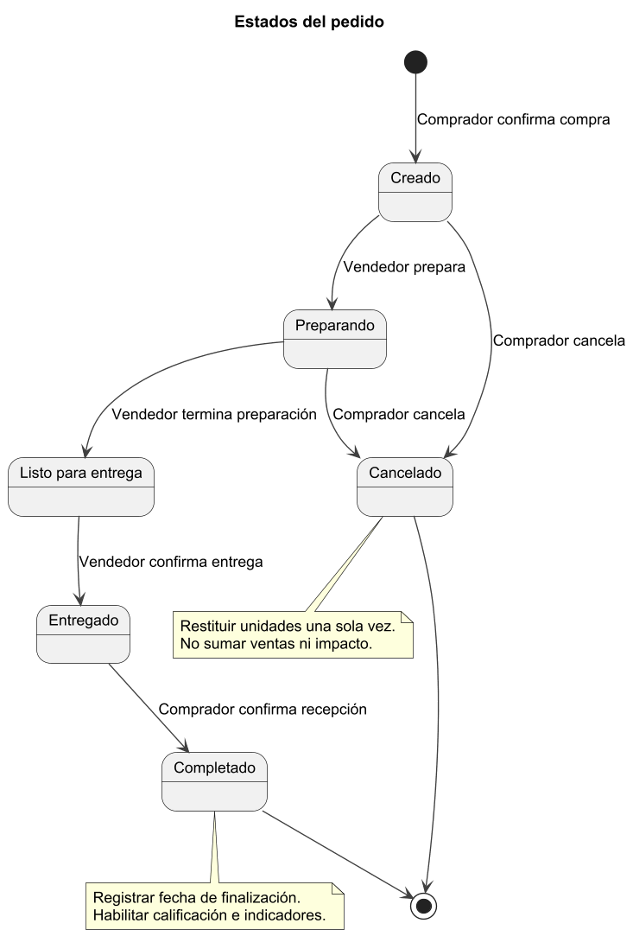
Figura R7. Estados del pedido

Actividades y estados de objetos
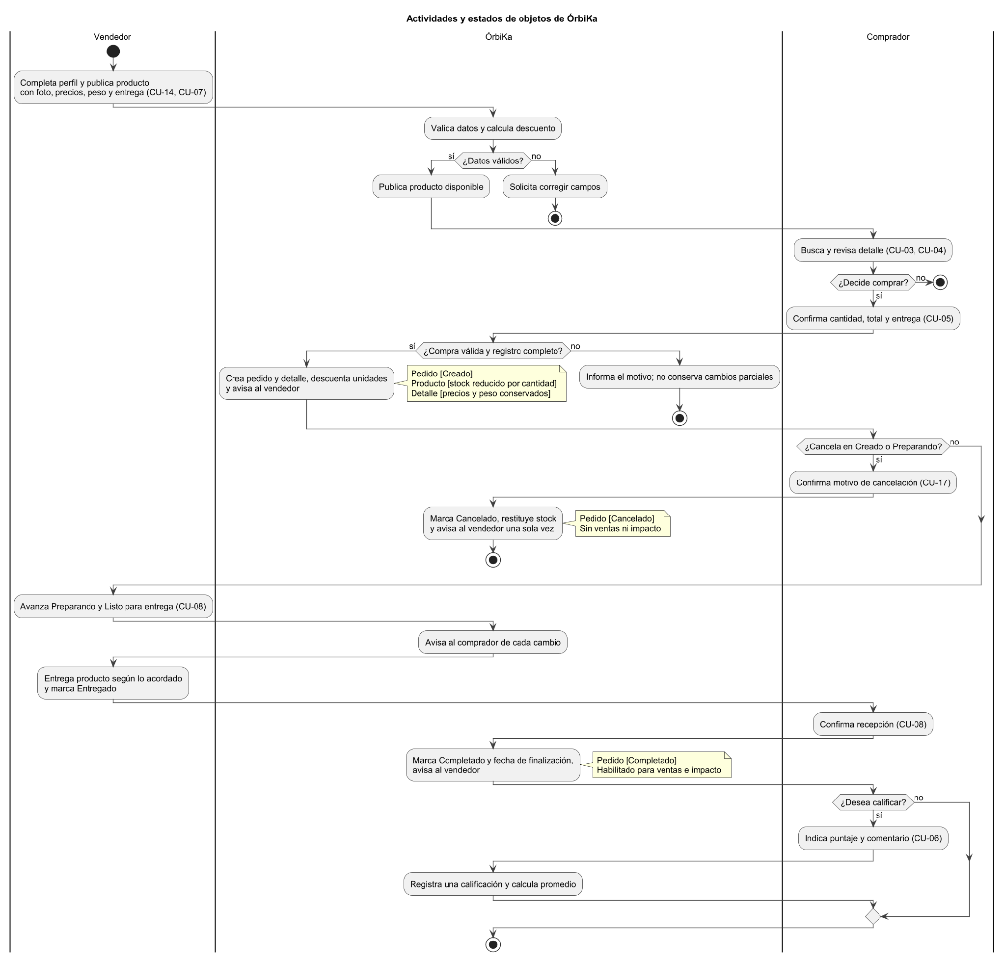
Figura R8. Actividades y estados de objetos

Secuencia de compra y confirmación
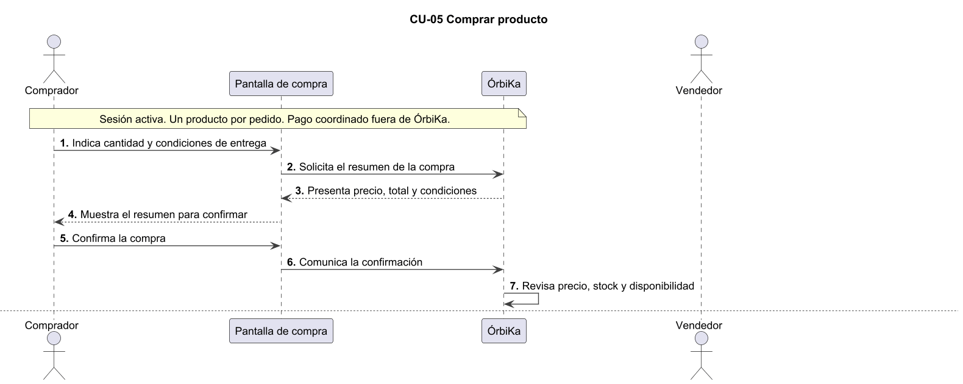
Figura R9. Secuencia de compra y confirmación

Secuencia de compra y alternativas
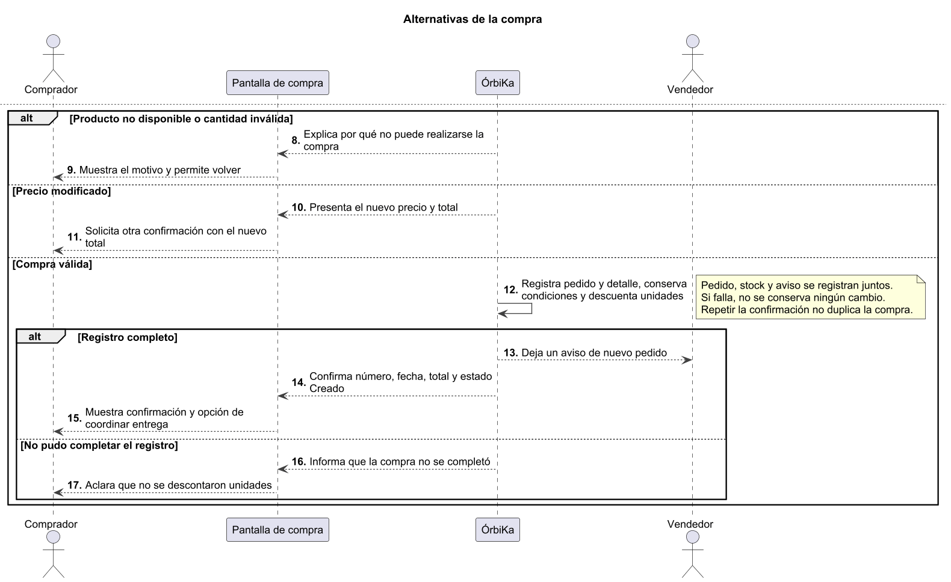
Figura R10. Secuencia de compra y alternativas

Secuencia de entrega y calificación
CU-08 y CU-06 Entrega y calificacion
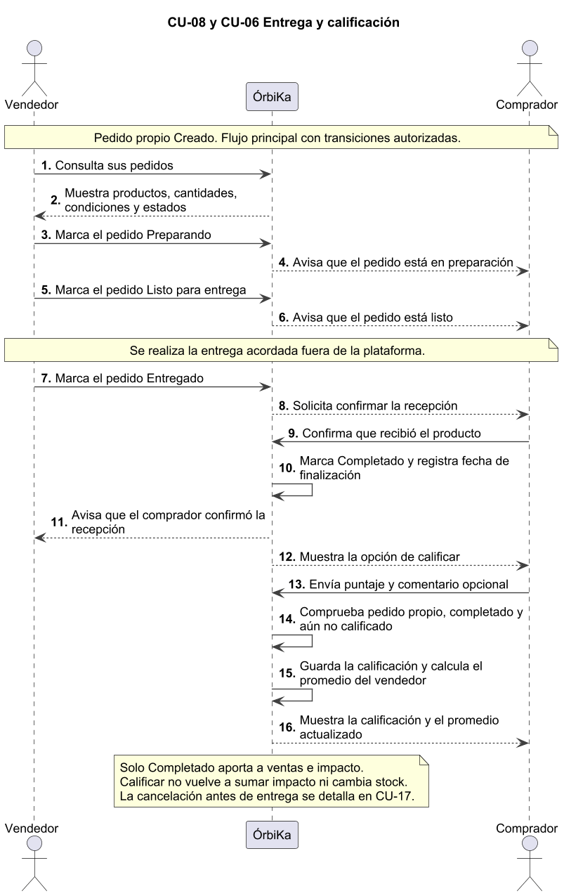
Figura R11. Secuencia de entrega y calificación

Secuencia de cancelación
CU-17 Cancelar pedido
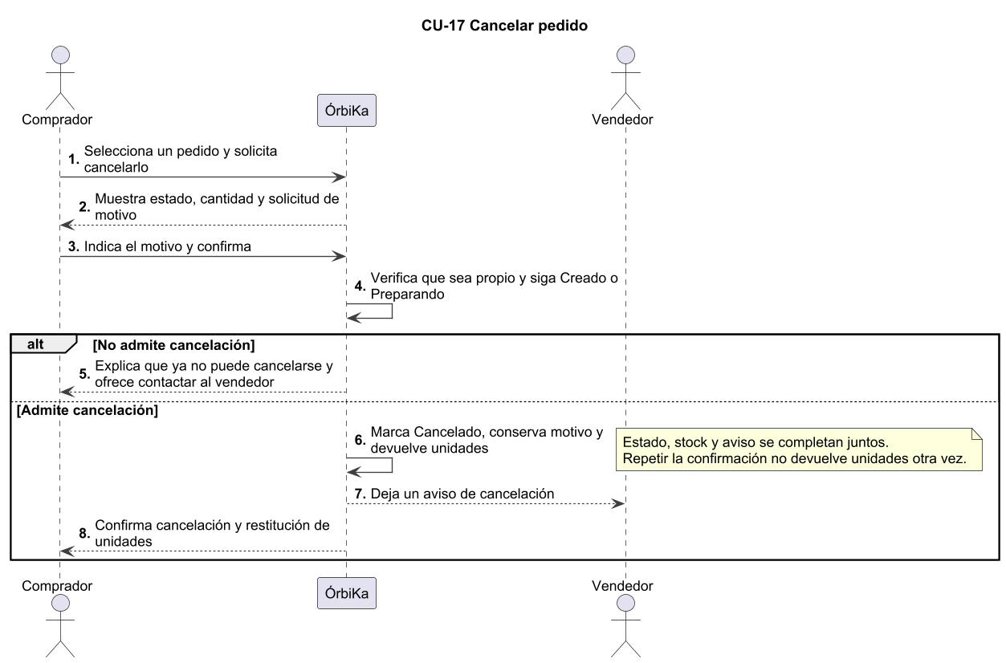
Figura R12. Secuencia de cancelación

Diagrama de clases
El modelo de análisis presenta atributos y responsabilidades del negocio. Usuario se especializa en Comprador, Vendedor y Administrador de manera exclusiva por rol. En el modelo relacional, los roles se guardan en Usuario; Vendedor añade un perfil con la misma identidad. No se duplica una cuenta por cada rol.
Los atributos marcados con / son calculados. Las asociaciones representan las referencias entre entidades. Los métodos no son fragmentos de código: son acciones derivadas de los flujos. Las vistas por área contienen las mismas clases del diagrama general editable; las cajas de referencia se desarrollan en otras vistas.

Clases de acceso
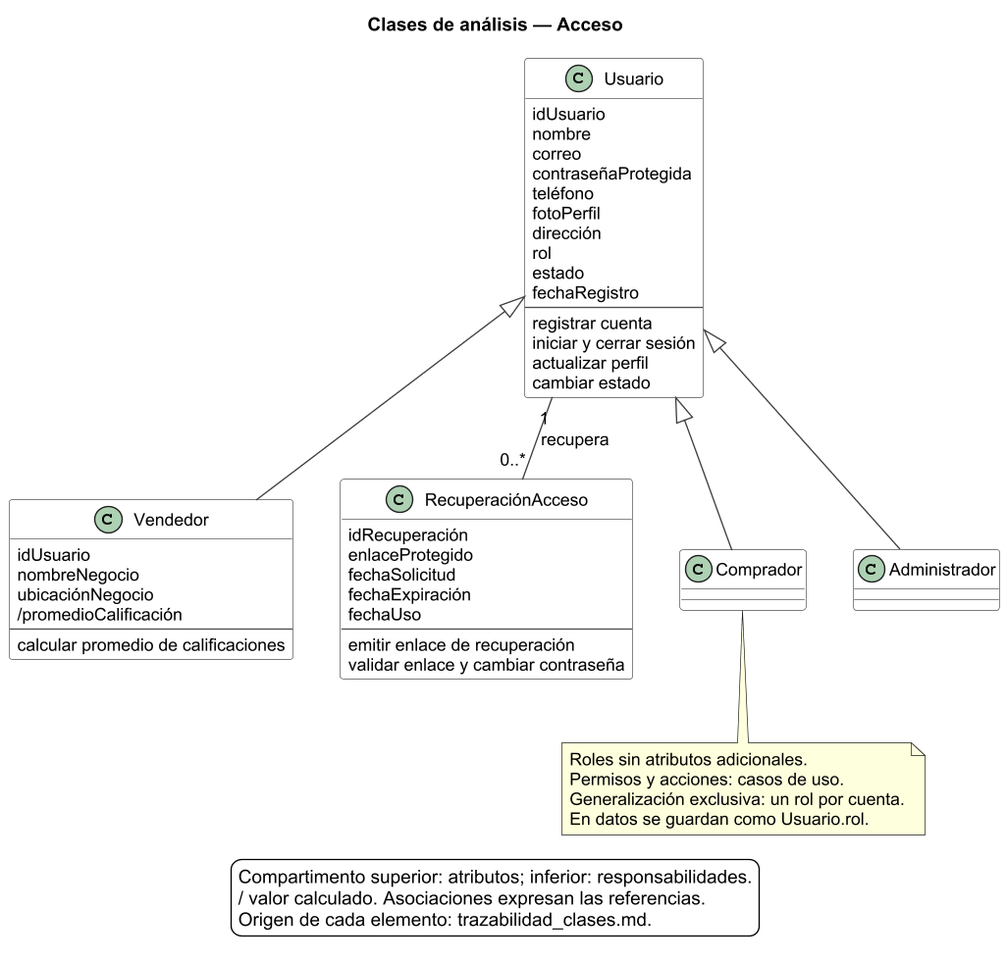
Figura R13. Clases de acceso

Clases de catalogo
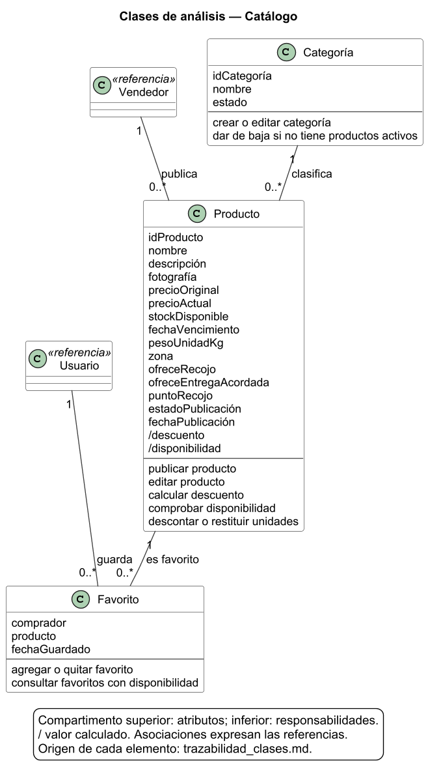
Figura R14. Clases de catalogo

Clases de transacciones
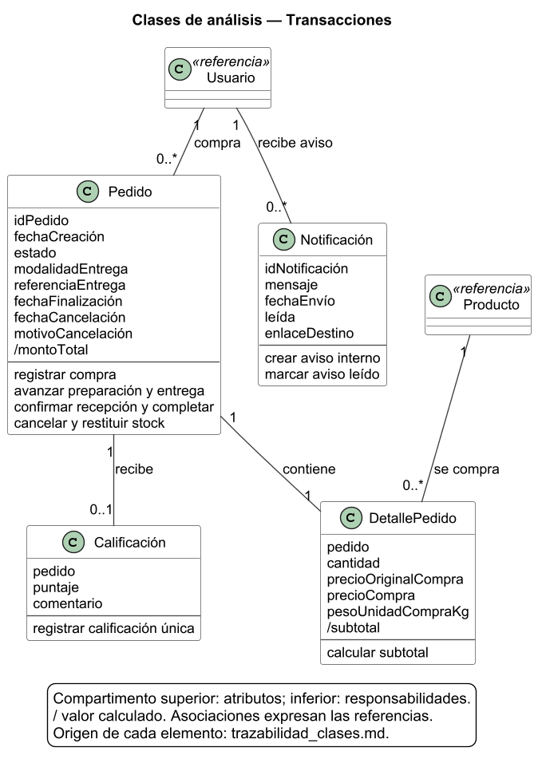
Figura R15. Clases de transacciones

Clases de comunicacion
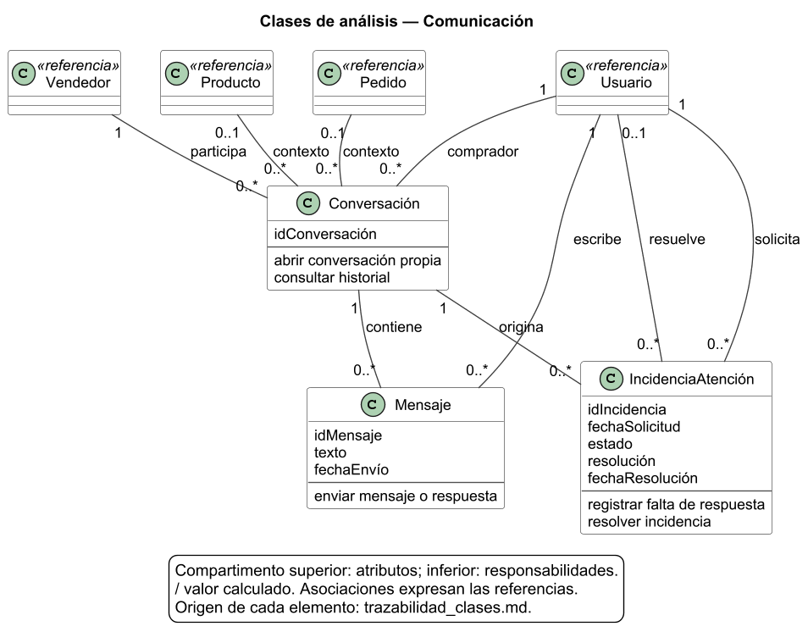
Figura R16. Clases de comunicacion

Clases de moderacion
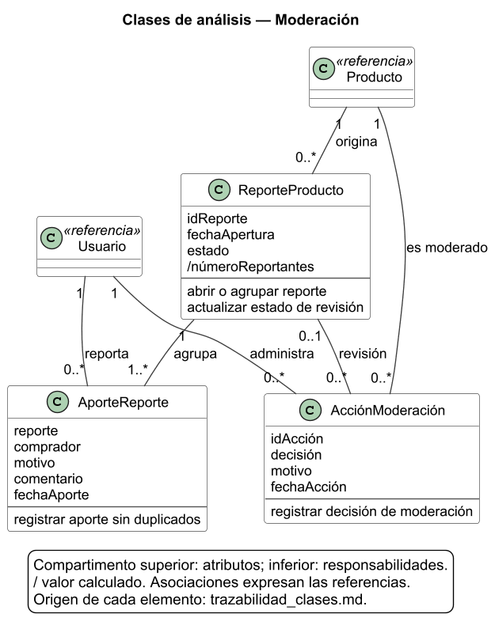
Figura R17. Clases de moderacion

Clases de premium
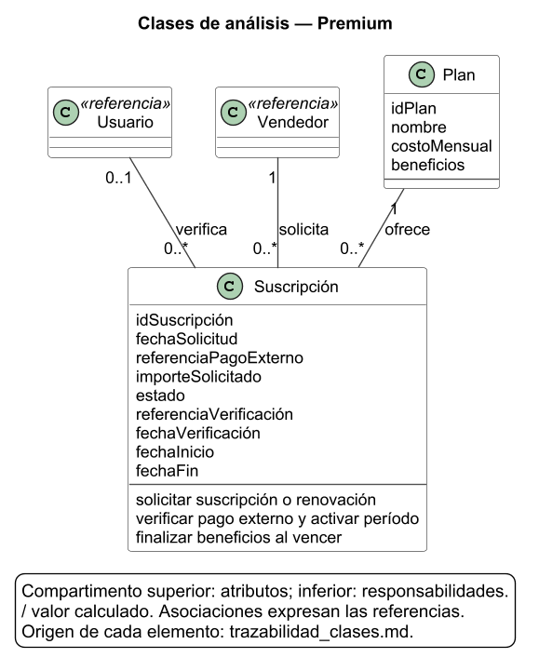
Figura R18. Clases de premium

Clases de consultas
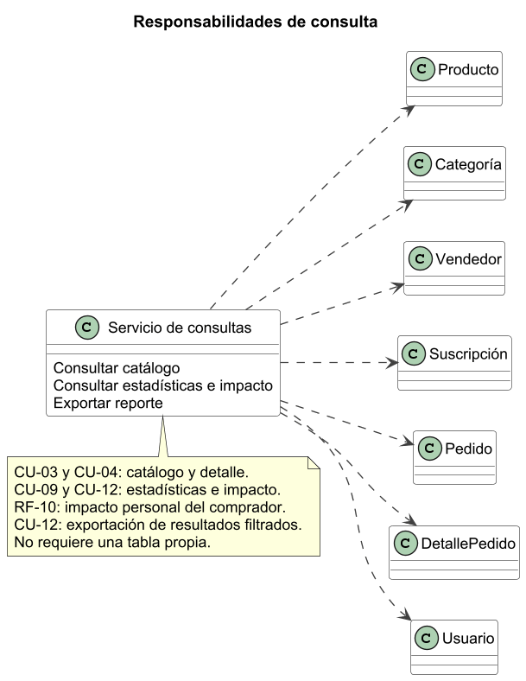
Figura R19. Clases de consultas

Diagrama entidad relación
Modelo lógico relacional con claves y cardinalidades. PK es clave primaria y FK es referencia a otra entidad. Las vistas usan notación de pata de cuervo: exactamente uno, cero o uno, cero o muchos, uno o muchos. Los datos calculados de las clases no se repiten como columnas almacenadas.
Cada pedido tiene exactamente un detalle y como máximo una calificación. Favorito y AporteReporte usan claves compuestas para evitar duplicados. Un período premium se conserva como una solicitud y validación propia para mantener el historial de renovaciones.

Entidades de acceso
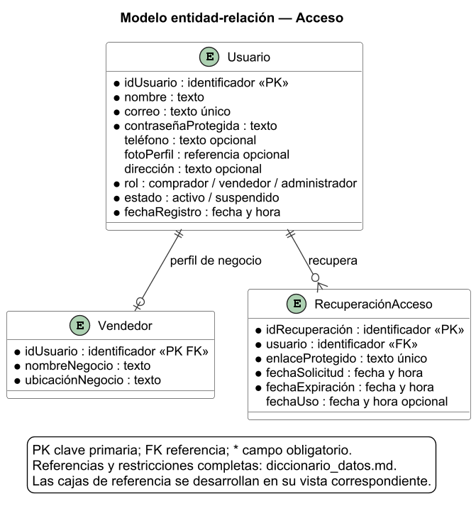
Figura R20. Entidad relación de acceso

Entidades de catalogo
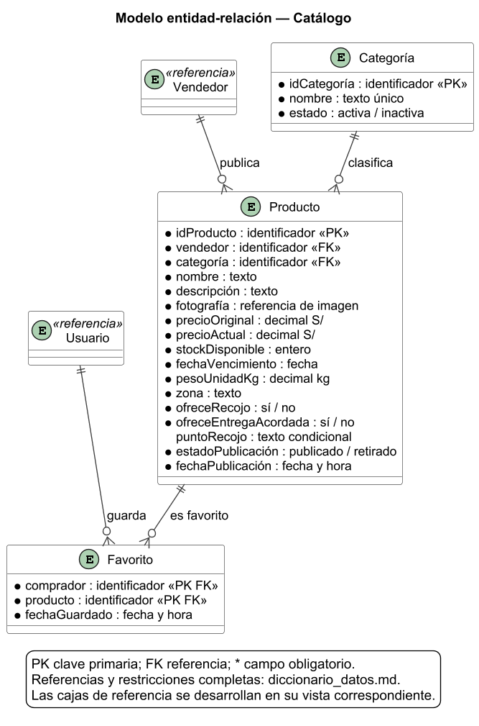
Figura R21. Entidad relación de catalogo

Entidades de transacciones
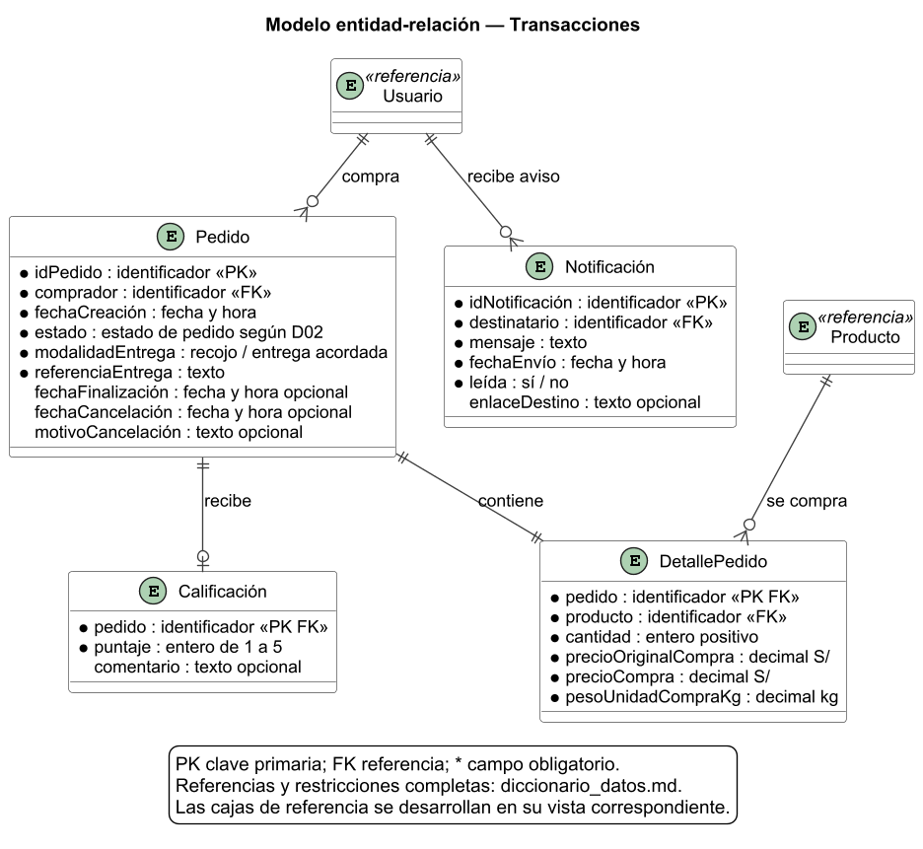
Figura R22. Entidad relación de transacciones

Entidades de comunicacion
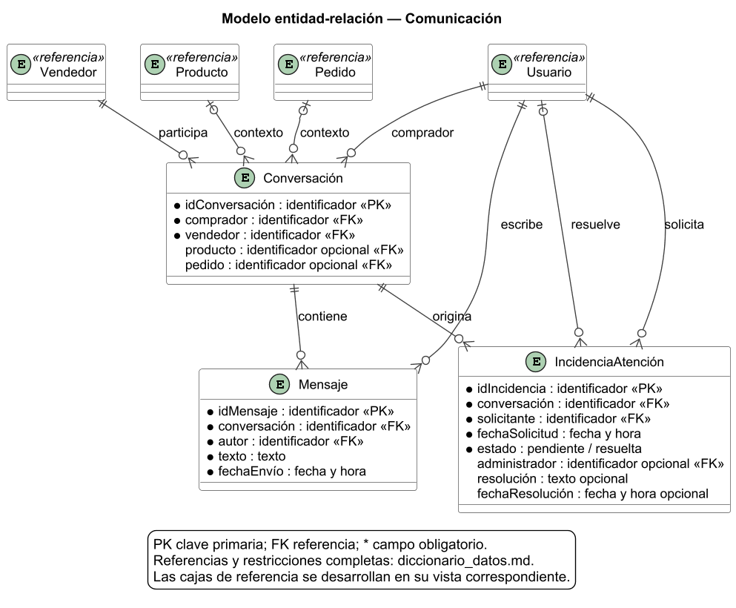
Figura R23. Entidad relación de comunicacion

Entidades de moderacion
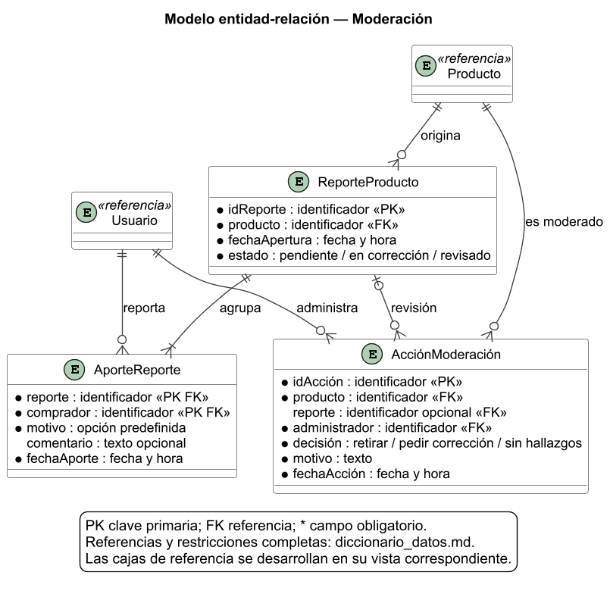
Figura R24. Entidad relación de moderacion

Entidades de premium
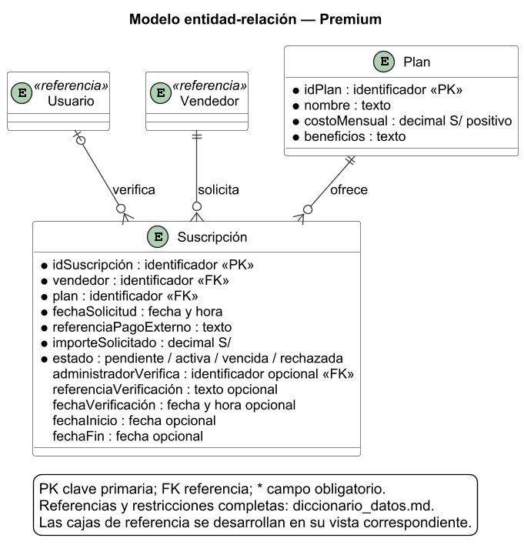
Figura R25. Entidad relación de premium

Restricciones del modelo de datos
1. Las referencias comprador/solicitante/reportante deben apuntar a Usuario con rol comprador; administrador/verificador a rol administrador. Vendedor comparte identidad con Usuario de rol vendedor.
2. Correo y nombre de categoría son únicos. PK compuesta en Favorito y AporteReporte impide duplicados por usuario y producto/reporte.
3. Pedido tiene exactamente un detalle creado en la misma operación. Calificación usa pedido como PK: máximo una, solo de su comprador y tras Completado.
4. Estados de Pedido: Creado, Preparando, Listo para entrega, Entregado, Completado o Cancelado. FechaFinalización existe solo para Completado; motivo y fechaCancelación existen solo para Cancelado.
5. Precio actual y original positivos, actual ≤ original. Stock entero ≥ 0; cantidad entera > 0; peso > 0. Ofrecer al menos una modalidad; punto de recojo obligatorio si ofreceRecojo.
6. Conversación tiene exactamente un contexto: producto o pedido. Los participantes deben corresponder al producto o pedido. Autor de Mensaje pertenece a la conversación.
7. ReporteProducto admite como máximo un reporte abierto (Pendiente o En corrección) por producto. Se crea con al menos una aportación. AcciónModeración.reporte, si existe, corresponde al mismo producto.
8. RecuperaciónAcceso expira a los 30 minutos, solo puede consumirse una vez; el enlace se guarda protegido. No se muestra en reportes administrativos.
9. Cada Suscripción representa un período solicitado y conserva su validación. No se permiten períodos activos solapados del mismo vendedor. Renovar crea el siguiente período: continuo si se verifica a tiempo, desde verificación si ya venció. Estado Activa requiere verificación y fechas; acceso a beneficios exige además fechaInicio ≤ hoy < fechaFin.
10. Una incidencia resuelta requiere administrador, resolución y fecha. Las entidades históricas no se eliminan físicamente; categoría y cuenta tienen baja lógica.
11. Los valores con / son derivados, no columnas almacenadas. Los filtros, resúmenes, gráficos e informes no generan tablas adicionales.
12. Notificación.enlaceDestino es una ruta interna a un contexto; al abrirla se comprueba autorización. No reemplaza las relaciones obligatorias del evento de negocio.

Origen de atributos y métodos
La trazabilidad siguiente vincula cada atributo, referencia y responsabilidad con el SRS o una decisión D. Los identificadores y las fechas automáticas se generan durante el flujo; no son datos que se pida escribir al usuario. Los campos derivados no se captan ni se almacenan como valores independientes.

Usuario
Atributo o referencia | Tipo lógico | Origen
idUsuario | identificador | CU-01 registro [PK]
nombre | texto | CU-01 captura; CU-14 modifica
correo | texto único | CU-01/02/13/14
contraseñaProtegida | texto | CU-01/02/13; RNF-05
teléfono | texto opcional | V.3.a Usuario; CU-14
fotoPerfil | referencia opcional | RF-14; CU-14
dirección | texto opcional | RF-14; CU-14
rol | comprador / vendedor / administrador | CU-01; D01
estado | activo / suspendido | CU-10; D09
fechaRegistro | fecha y hora | V.3.a Usuario; CU-12

Método de negocio | Origen
registrar cuenta | CU-01
iniciar y cerrar sesión | CU-02
actualizar perfil | CU-14
cambiar estado | CU-10; D09

Vendedor
Atributo o referencia | Tipo lógico | Origen
idUsuario | identificador | Perfil de Usuario vendedor; D01 [PK FK Usuario]
nombreNegocio | texto | CU-14; obligatorio antes de CU-07
ubicaciónNegocio | texto | CU-14; CU-07
/promedioCalificación | decimal calculado | CU-06 promedio del vendedor

Método de negocio | Origen
calcular promedio de calificaciones | CU-06; D08

RecuperaciónAcceso
Atributo o referencia | Tipo lógico | Origen
idRecuperación | identificador | CU-13 identifica solicitud [PK]
usuario | identificador | CU-13 cuenta que recupera [FK Usuario]
enlaceProtegido | texto único | CU-13 enlace de un uso; se guarda protegido
fechaSolicitud | fecha y hora | CU-13 emisión
fechaExpiración | fecha y hora | RN-09: 30 minutos
fechaUso | fecha y hora opcional | CU-13 consumo único

Método de negocio | Origen
emitir enlace de recuperación | CU-13; RN-09
validar enlace y cambiar contraseña | CU-13

Categoría
Atributo o referencia | Tipo lógico | Origen
idCategoría | identificador | CU-20 [PK]
nombre | texto único | CU-20 captura y valida
estado | activa / inactiva | CU-20 baja lógica; D11

Método de negocio | Origen
crear o editar categoría | CU-20
dar de baja si no tiene productos activos | CU-20; RN-11

Producto
Atributo o referencia | Tipo lógico | Origen
idProducto | identificador | CU-07 publicación [PK]
vendedor | identificador | CU-07 autor [FK Vendedor]
categoría | identificador | CU-07 selección [FK Categoría]
nombre | texto | CU-07 captura; CU-03 muestra
descripción | texto | CU-07/19 captura; CU-04 muestra
fotografía | referencia de imagen | CU-07 y CU-19; RF-06
precioOriginal | decimal S/ | CU-07/19; RN-02
precioActual | decimal S/ | CU-07/19; RN-02
stockDisponible | entero | CU-07/19; CU-05 descuenta; CU-17 repone
fechaVencimiento | fecha | CU-07; RN-01; D04
pesoUnidadKg | decimal kg | CU-07; sustenta CU-09/12; D07
zona | texto | CU-07/19; CU-03 filtro
ofreceRecojo | sí / no | CU-07/19; D06
ofreceEntregaAcordada | sí / no | CU-07/19; D06
puntoRecojo | texto condicional | CU-07/19 si ofrece recojo
estadoPublicación | publicado / retirado | CU-07/11; D03
fechaPublicación | fecha y hora | CU-03 orden recientes; CU-07
/descuento | porcentaje calculado | RN-03; CU-07/19
/disponibilidad | estado calculado | RN-04; D03 y D04

Método de negocio | Origen
publicar producto | CU-07
editar producto | CU-19
calcular descuento | CU-07/19; RN-03
comprobar disponibilidad | CU-03/04/05; RN-04
descontar o restituir unidades | CU-05/17; D15

Favorito
Atributo o referencia | Tipo lógico | Origen
comprador | identificador | CU-15 propietario; rol comprador [PK FK Usuario]
producto | identificador | CU-15 selección [PK FK Producto]
fechaGuardado | fecha y hora | CU-15 registro de relación

Método de negocio | Origen
agregar o quitar favorito | CU-15
consultar favoritos con disponibilidad | CU-15

Pedido
Atributo o referencia | Tipo lógico | Origen
idPedido | identificador | CU-05 número generado [PK]
comprador | identificador | CU-05; RN-05 [FK Usuario]
fechaCreación | fecha y hora | CU-05; V.3.a
estado | estado de pedido según D02 | CU-08/17; D02
modalidadEntrega | recojo / entrega acordada | CU-05; D06
referenciaEntrega | texto | CU-05 punto o destino conservado
fechaFinalización | fecha y hora opcional | CU-08; RN-08; D07
fechaCancelación | fecha y hora opcional | CU-17
motivoCancelación | texto opcional | CU-17 captura condicional
/montoTotal | decimal calculado | CU-05; subtotal del único detalle; D05

Método de negocio | Origen
registrar compra | CU-05; D15
avanzar preparación y entrega | CU-08; D02
confirmar recepción y completar | CU-08; RN-08
cancelar y restituir stock | CU-17; RN-10

DetallePedido
Atributo o referencia | Tipo lógico | Origen
pedido | identificador | CU-05 único detalle; D05 [PK FK Pedido]
producto | identificador | CU-05 producto elegido [FK Producto]
cantidad | entero positivo | RF-07; CU-05
precioOriginalCompra | decimal S/ | Copia al comprar; CU-12 ahorro; D05
precioCompra | decimal S/ | CU-05 precio confirmado; D05
pesoUnidadCompraKg | decimal kg | Copia al comprar; CU-09/12; D07
/subtotal | decimal calculado | cantidad por precioCompra; CU-05

Método de negocio | Origen
calcular subtotal | CU-05; D05

Calificación
Atributo o referencia | Tipo lógico | Origen
pedido | identificador | CU-06 máximo una por pedido [PK FK Pedido]
puntaje | entero de 1 a 5 | CU-06 captura
comentario | texto opcional | CU-06 captura

Método de negocio | Origen
registrar calificación única | CU-06; RN-06

Notificación
Atributo o referencia | Tipo lógico | Origen
idNotificación | identificador | RF-08; V.3.a [PK]
destinatario | identificador | CU-05/08/11/16/17/18/21 [FK Usuario]
mensaje | texto | Texto derivado del evento del CU
fechaEnvío | fecha y hora | V.3.a; fecha del aviso
leída | sí / no | V.3.a Notificación; CU-08 abrir aviso
enlaceDestino | texto opcional | CU-08 acceso al contexto; CU-11/16/18/21

Método de negocio | Origen
crear aviso interno | CU-05/08/11/16/17/18/21
marcar aviso leído | CU-08; V.3.a Notificación

Conversación
Atributo o referencia | Tipo lógico | Origen
idConversación | identificador | CU-16 historial [PK]
comprador | identificador | CU-16 participante [FK Usuario]
vendedor | identificador | CU-16 participante [FK Vendedor]
producto | identificador opcional | CU-16 contexto alternativo [FK Producto]
pedido | identificador opcional | CU-16 contexto alternativo [FK Pedido]

Método de negocio | Origen
abrir conversación propia | CU-16
consultar historial | CU-16

Mensaje
Atributo o referencia | Tipo lógico | Origen
idMensaje | identificador | CU-16 envío [PK]
conversación | identificador | CU-16 historial [FK Conversación]
autor | identificador | CU-16 comprador o vendedor [FK Usuario]
texto | texto | CU-16 captura
fechaEnvío | fecha y hora | CU-16 historial

Método de negocio | Origen
enviar mensaje o respuesta | CU-16

IncidenciaAtención
Atributo o referencia | Tipo lógico | Origen
idIncidencia | identificador | CU-16 excepción sin respuesta [PK]
conversación | identificador | CU-16 contexto [FK Conversación]
solicitante | identificador | CU-16 comprador [FK Usuario]
fechaSolicitud | fecha y hora | CU-16 apertura
estado | pendiente / resuelta | CU-16 atención
administrador | identificador opcional | CU-16 resolución; rol administrador [FK Usuario]
resolución | texto opcional | CU-16 respuesta del administrador
fechaResolución | fecha y hora opcional | CU-16 cierre

Método de negocio | Origen
registrar falta de respuesta | CU-16 excepción
resolver incidencia | CU-16 excepción

ReporteProducto
Atributo o referencia | Tipo lógico | Origen
idReporte | identificador | CU-18 agrupación [PK]
producto | identificador | CU-18 producto reportado [FK Producto]
fechaApertura | fecha y hora | CU-18 registro
estado | pendiente / en corrección / revisado | CU-11/18; D10
/númeroReportantes | entero calculado | Cuenta aportaciones únicas; CU-18

Método de negocio | Origen
abrir o agrupar reporte | CU-18
actualizar estado de revisión | CU-11

AporteReporte
Atributo o referencia | Tipo lógico | Origen
reporte | identificador | CU-18 reporte abierto [PK FK ReporteProducto]
comprador | identificador | CU-18 reportante distinto [PK FK Usuario]
motivo | opción predefinida | CU-18 captura
comentario | texto opcional | CU-18 captura
fechaAporte | fecha y hora | CU-18 registro

Método de negocio | Origen
registrar aporte sin duplicados | CU-18; D10

AcciónModeración
Atributo o referencia | Tipo lógico | Origen
idAcción | identificador | CU-11 historial [PK]
producto | identificador | CU-11 publicación [FK Producto]
reporte | identificador opcional | CU-11 detección o reporte [FK ReporteProducto]
administrador | identificador | CU-11 responsable [FK Usuario]
decisión | retirar / pedir corrección / sin hallazgos | CU-11 captura
motivo | texto | CU-11 captura
fechaAcción | fecha y hora | CU-11 registro

Método de negocio | Origen
registrar decisión de moderación | CU-11; RN-07

Plan
Atributo o referencia | Tipo lógico | Origen
idPlan | identificador | CU-21 plan ofrecido [PK]
nombre | texto | CU-21 muestra
costoMensual | decimal S/ positivo | CU-21 muestra; definido por negocio
beneficios | texto | CU-21 muestra; D12

Suscripción
Atributo o referencia | Tipo lógico | Origen
idSuscripción | identificador | CU-21 solicitud de un período [PK]
vendedor | identificador | CU-21 titular [FK Vendedor]
plan | identificador | CU-21 selección [FK Plan]
fechaSolicitud | fecha y hora | CU-21 registro
referenciaPagoExterno | texto | CU-21 captura
importeSolicitado | decimal S/ | Copia del costo del plan al solicitar; CU-21
estado | pendiente / activa / vencida / rechazada | CU-21; D12
administradorVerifica | identificador opcional | CU-10/21 validación [FK Usuario]
referenciaVerificación | texto opcional | CU-10/21 comprobación externa
fechaVerificación | fecha y hora opcional | CU-21
fechaInicio | fecha opcional | CU-21 activación o renovación
fechaFin | fecha opcional | CU-21 fin exclusivo del período mensual

Método de negocio | Origen
solicitar suscripción o renovación | CU-21
verificar pago externo y activar período | CU-10/21; D12
finalizar beneficios al vencer | CU-21; D12

Servicio de consultas
Responsabilidad | Origen | Consulta
Consultar catálogo | CU-03/04 | Producto, Categoría, Vendedor, Suscripción
Consultar estadísticas e impacto | CU-09/12; RF-10 panel personal | Pedido, DetallePedido, Usuario
Exportar reporte | CU-12 | Pedido, DetallePedido, Usuario

Conclusiones
El modelo revisado integra 21 requisitos funcionales y 21 casos de uso, conservando los 8 requisitos no funcionales del SRS. Las narrativas explicitan la información mostrada y captada, y sustentan los atributos y métodos del modelo de clases.
La compra, entrega, cancelación, calificación e impacto comparten los mismos estados y reglas. El modelo entidad–relación incorpora las entidades y restricciones necesarias para acceso, catálogo, transacciones, comunicación, moderación y suscripciones.

Recomendaciones
Validar con el docente y los interesados los criterios D01–D15, en especial corte de vencimiento, una línea por pedido, acceso limitado tras suspensión y verificación de premium. Definir el costo del plan con el negocio; no se ha fijado un importe ficticio.
Durante implementación, verificar permisos, concurrencia de stock, transiciones, recuperación de acceso y protección de datos. Las métricas no funcionales permanecen como objetivos a probar; la revisión documental no las certifica.

Bibliografía
Sommerville, I. Ingeniería de Software. Pearson Educación.
Pressman, R. Ingeniería del Software: un enfoque práctico. McGraw-Hill.
IEEE Std 830. Recommended Practice for Software Requirements Specifications. Institute of Electrical and Electronics Engineers.
Larman, C. UML y Patrones: una introducción al análisis y diseño orientado a objetos. Pearson Educación.

Webgrafía
Organización de las Naciones Unidas para la Alimentación y la Agricultura. https://www.fao.org
INDECOPI. https://www.gob.pe/indecopi
Ministerio del Ambiente del Perú. https://www.gob.pe/minam
Autoridad Nacional de Protección de Datos Personales. https://www.gob.pe/anpd

